可行性研究报告

江苏省南京市雨花台区凤集大道以南、新湖大道以西NO.2021G35地块居住项目
【五矿信托-信泽投资集合资金信托计划-幸福165号集合资金信托计划】
可行性研究报告

康正评字2021-1-0352-F01KXYJ1号

北京康正宏基房地产评估有限公司

2021年6月

包告编制单位:北京康正宏基房地产评估有限公司

法人代表: 齐 宏 高级经济师
注册房地产估价师
项目负责人: 王 鹏 注册房地产估价师
注册土地估价师
项目参加人员: 郑 燚 注册房地产估价师
注册土地估价师
赵 雯 注册土地估价师

邢 轲

编制时间：2021年6月7日至2021年6月15日

目 录
〔内容提要〕 1
第一章 可行性研究说明 3
一、委托单位 3
二、编制单位 3
三、编制目的 3
四、可行性研究的主要内容 3
五、编制日期 4
六、本报告编制依据和说明 4
（一）报告编制依据 4
（二）报告编制说明 4
七、本报告使用说明 4
第二章 项目建设条件评价 6
一、项目建设内容、规模和建设方案 6
（一）项目建设地点 6
（二）项目建设规模及建造标准 10
二、项目工程建设进程评价 11
三、项目建设条件评价 12
四、施工、监理单位资质评价 12
五、环境保护评价 12
第三章 市场评估 13
一、市场环境评价 13
（一）城市概况 13
（二）经济运行概况（2020年至2021年1季度） 14
（四）土地市场概况 27
（五）房地产市场概况 31
（六）房地产政策 34
（七）区域市场分析 36
二、项目市场竞争能力分析 50
（一）优势 50
（二）劣势 50
（三）机会 50
（四）威胁 50
三、市场前景预测 51
（一）项目定位分析 51
（二）项目销售价格定位分析 51
第四章 投资估算和筹资评价 52
一、投资估算 52
（一）估算原则 52
（二）投资构成及估算依据 52
二、筹资评价 55
三、投资计划安排 55
第五章 项目效益 57
一、测算原则及考虑因素 57
二、预测数据的计取 57
（一）收入测算 57
（二）开发成本 58
（三）利润分配 58
三、项目财务效益测算 58
（一）项目盈利能力预测 58
（二）项目财务效益预测 58
（三）不确定性分析 58
第六章 项目效应与风险评价 60
一、风险评价及防范措施 60
二、项目效应评价 61
第七章 结论 62
附件： 63

江苏省南京市雨花台区凤集大道以南、新湖大道以西NO.2021G35地块居住项目
可行性研究报告

〔内容提要〕
五矿国际信托有限公司：
受贵公司委托，我公司对江苏省南京市雨花台区凤集大道以南、新湖大道以西NO.2021G35地块居住项目进行了调查分析，形成了房地产开发项目可行性研究报告。本报告从项目概况、项目投资环境、房地产市场分析、项目投资估算、项目经济效益分析、项目风险分析等方面进行了较为全面的分析研究，主要内容摘录如下：
建设项目为江苏省南京市雨花台区凤集大道以南、新湖大道以西NO.2021G35地块居住项目，该项目由中冶置业集团有限公司（以下简称“建设单位”）开发建设。截至本报告出具日，建设单位已初步取得NO.2021G35地块出让国有建设用地使用权，但尚未签订《国有建设用地使用权出让合同》，尚未取得《不动产权证书》。截至本报告出具日，已缴纳20%保证金。
根据建设单位提供的资料，该项目地块出让宗地面积为59471.42平方米，规划总建筑面积为208085平方米，其中地上计容总建筑面积为154625平方米（其中：住宅137461平方米、租赁用房7731平方米、商业7500平方米、配套用房1933平方米）；地下总建筑面积为53460平方米，规划为地下车库、设备及人防，其中非人防地下车库34560平方米，人防及设备18900平方米。
建设项目总投资为436207万元，经测算项目可实现销售收入458187万元，税前利润总额7859万元，税后利润总额5894万元，销售利润率1.29%，表明项目具有一定的盈利能力。项目内部收益率10.34%，在基准折现率10%的条件下，财务净现值1456万元。财务内部收益率大于基准折现率，财务净现值大于零，表明项目在财务上是可行的。
评估认为，项目主要存在市场风险、规划指标实现风险、工期控制及取得预售风险、成本控制风险。

第一章 可行性研究说明

一、委托单位
单位名称：五矿国际信托有限公司
公司地址：青海生物科技产业园纬二路18号
法定代表人：王卓
经营范围：资金信托；动产信托；不动产信托；有价证券信托；其他财产或财产权信托；作为投资基金或者基金管理公司的发起人从事投资基金业务；经营企业资产的重组、并购及项目融资、公司理财、财务顾问等业务；受托经营国务院有关部门批准证券承销业务；办理居间、咨询、资信调查等业务；代保管及保管箱业务；存放同业、拆放同业、贷款、租赁、投资方式运用固有财产；以固有财产为他人提供担保；从事同业拆借；法律法规规定或中国银行业监督管理委员会批准的其他业务。

二、编制单位
单位名称：北京康正宏基房地产评估有限公司
公司地址：北京市朝阳区裕民路12号中国国际科技会展中心B座10层1001室
资质级别：在全国范围内从事土地估价业务
资质证书号：A201111009
法人代表：齐 宏

三、编制目的
为委托单位了解江苏省南京市雨花台区凤集大道以南、新湖大道以西NO.2021G35地块居住项目可行性提供参考依据。

四、可行性研究的主要内容
1、分析项目开发的合法、合规性；
2、分析南京市总体发展状况和房地产投资环境；
3、项目所在区域房地产市场现状，分析项目竞争力；
4、对项目的总投资进行估算；
5、对项目进行财务分析，计算评价指标，对财务可行性进行分析评价；
6、评价项目的风险。

五、编制日期
2021年6月7日至2021年6月15日

六、本报告编制依据和说明

（一）报告编制依据
本报告主要依据和参考以下文件及相关资料：
- 建设单位提供的有关项目的资料
- 国家及地方颁布的相关法律规章制度、当地现行财税政策
- 《房地产开发项目经济评价方法》（2006版）
- 《建设项目经济评价方法与参数》（第三版）
- 市场调查资料

（二）报告编制说明
1、本报告的编制依据了中华人民共和国相关法律、法令、法规和政策、具体规定，其基础资料和数据来自于有关主管部门颁布的文件和融资主体提供的资料，以及研究人员经过调研分析后所得的资料、信息。
2、在进行财务效益分析和测算过程中，采用了国际和国内通用的理论和方法，并结合现行会计制度、税收法规和房地产市场价格体系，进行合理假定和适当简化。
3、本报告中的项目出让宗地面积及规划建筑面积以建设单位提供的资料为依据。
4、截至本报告出具日，建设单位尚未缴清项目地价款及契税、印花税。
5、本报告中的已投资金额以建设单位提供的财务数据为准，在此提请报告使用者注意。

七、本报告使用说明

（一）本报告依前文编制目的供委托单位使用。除依据法律和相关规定需公开情形外，未经受托方同意，报告的全部或部分内容不得发表于公开的媒体上。

（二）本报告所依据的权属资料、财务资料及其他相关说明文件等基础资料由建设单位以原件或复印件形式提供，资料提供者应对其真实性、合法性负责，如基础资料改变，本报告需重新调整。

（三）本报告结论自出具日起有效期为一年。超过一年，需重新进行研究分析。

第二章 项目建设条件评价

一、项目建设内容、规模和建设方案

（一）项目建设地点
1、所在区位情况
雨花台区位于南京市主城南部，东、南与江宁区接壤，西隔长江与浦口区相望，北与秦淮区、建邺区接壤，面积132.39平方千米(含江域面积)，是南京主城的南大门，下辖6个街道、2个管委会，常住人口46.39万人。
雨花台区地貌类型多样，境内水、山、圩、洲齐全，境内有将军山、牛首山、韩府山等山脉，有秦淮新河、大石湖、莲花湖等河流湖泊，有雨花台风景区、将军山风景区、浡泥国王墓等著名景区，城市化化率达93%，森林覆盖率26%，绿化覆盖率48.3%，是南京的“绿色生态走廊”。
雨花台区是中国软件名城的核心区，国家重要的软件产业和信产业中心，中国第一软件产业基地，中国最大的通讯软件产业研发基地，已成功创建国家火炬计划现代通信软件产业基地、国家数字出版基地、国家级科技企业孵化器、中国服务外包基地城市示范区、国家级服务业标准化试点区，并茉获“国家科技进步先进区”等称号。
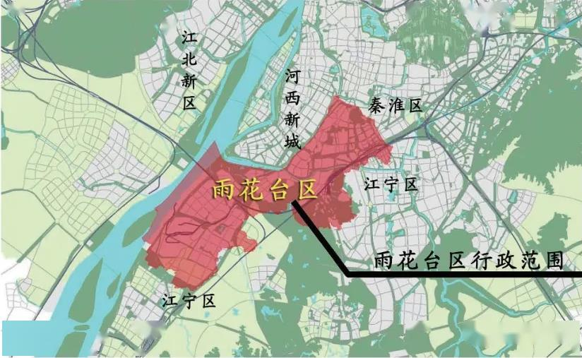
建设项目位于江苏省南京市雨花台区板桥新城，该区域北至秦淮新河，东抵宁马高速公路，西至长江，南至江宁河，总面积68. 73平方公里。板桥新城定位为卓越的国际化产业新城，打造“生态文明之城”“转型创新之城”“沿江融合之城”。板桥新城是南京市新一轮城市发展战略明确的九大新城之一、中国（南京）软件谷西园的重要组成、奥南板块的重要区域、宁芜城镇发展轴的重要坐标，是距离主城中心区最近的新城。区域发展目标为新城自主创新能力、竞争力、可持续发展能力显著提升，成为南京市具有国际化高品质的科技创新新区。
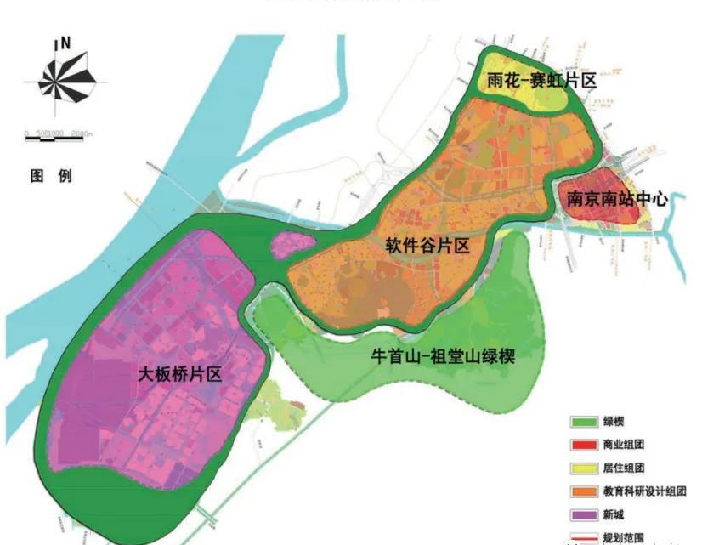

2、周边环境及四至
建设项目位于江苏省南京市雨花台区凤集大道以南、新湖大道以西，四至: 东至新湖大道，南至现状空地（规划教育用地，未来规划有1所小学及1所幼儿园），西至三号路（规划道路），北至凤集大道。所在区域位于雨花台区南部，板桥新城核心区域。距廊坊市政府约19km，距安次区人民政府约12.5km，距南京禄口国际机场直线距离约28公里，距南京南站直线距离约12公里。
建设项目周边目前正处于发展建设阶段，周边空地较多，北侧临近梅钢铁路，据介绍未来有搬迁计划。周边区域新建已交付及在建的住宅项目主要集中在本次调研项目以南，未来周边区域主要规划以住宅用地供应为主，配以教育、商服等生活配套，区域版块未来整体居住氛围较好。
建设工程规划条件图 | 规划图
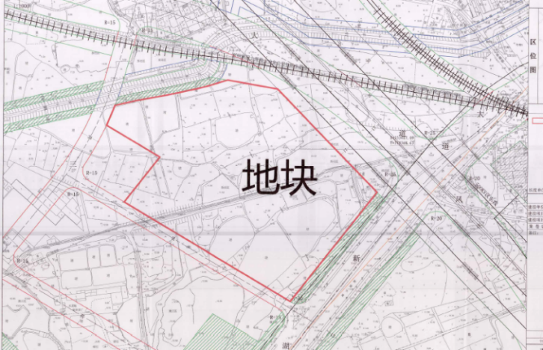 | 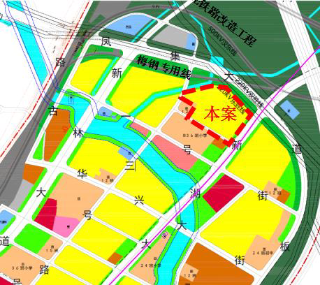
地块位置图 | 地块航拍图
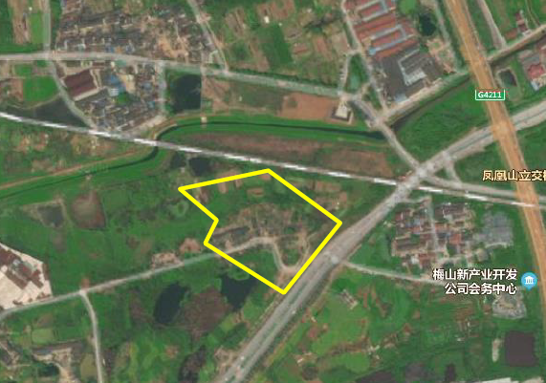 | 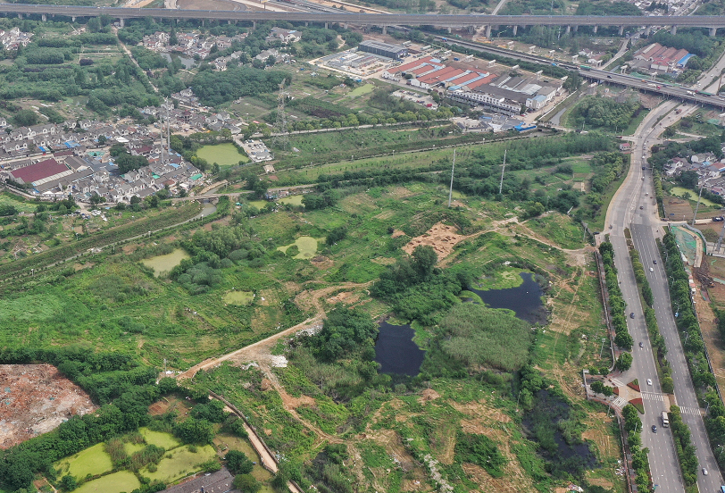

3、区域交通情况
项目地块位于江苏省南京市雨花台区，所在位置周边道路系统完备，整体路网环境较好，项目地块东侧紧邻新湖大道，北侧紧邻凤集大道，西侧及北侧未来均有规划道路，交通通达性较好。建设项目东侧距离宁芜高速约0.5公里，东距南京绕城高速约2公里，西南距古雄火车站约1.2公里。建设项目距离规划地铁S2号线（宁马线）板桥北站、规划地铁16号线华新大街站路程均约800米，区域未来整体交通便捷度较好。
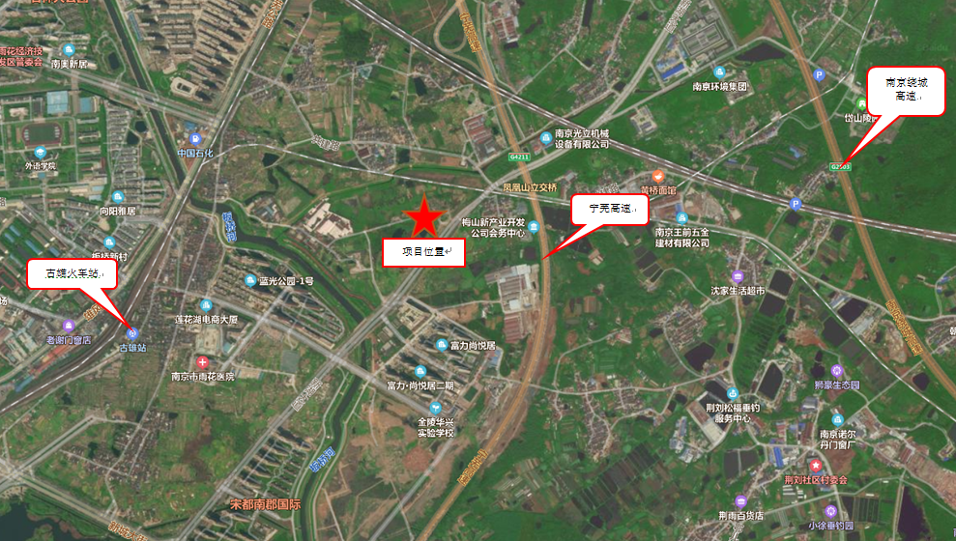
4、区域配套情况
商业：临近周边主要商业配套，距富力星光里仅500米，距花样年·花生唐中心约2公里；
教育：项目南侧即为规划教育用地，包括小学及幼儿园用地；周边目前现有金陵华兴实验学校、南京市板桥中学、板桥小学等；
医疗：项目周边建有南京市雨花医院，距离河西儿童医院约7公里，河西明基医院约8公里；
景观及人文资源：项目周边有金地体育公园、十四所体育馆等人文设施；西南距莲花湖公园约1.8公里、东距牛首山文化旅游区直线距离约5公里、西距长江直线距离约4.5公里，人文及自然景观资源一般。
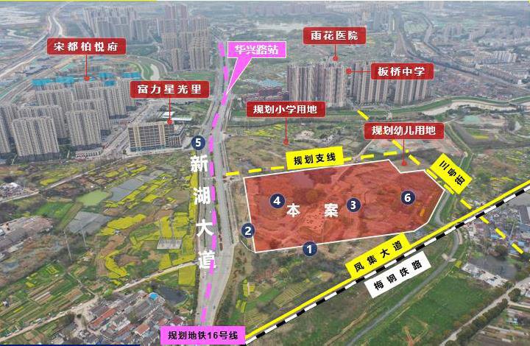

（二）项目建设规模及建造标准
1、项目概况
建设项目位于雨花台区凤集大道以南、新湖大道以西。根据建设单位提供的资料，该项目土地用途为居住用地，土地面积59471.42平米，项目总建筑规模208085平方米，容积率为不超过2.6，绿化率要求大于30%，建筑密度小于20%，建筑限高不超过100米，住宅建筑全部设计为高层住宅。
该地块按“限房价、竞地价”方式出让，所建普通商品住宅（毛坯）销售均价不得超过23815元/平方米（装修价格另行核定），最高销售单价不得超过售价均价的110%（装修价格另行核定）。地块须配建建筑面积不小于7731平方米的租赁住房，由受让人建成后用于租赁，不得上市销售，不得转让，不得分割抵押，遵守国家及南京市租赁住房管理政策相关要求。
2、项目建造标准
根据建设单位介绍，项目产品设计方案正在编制中，依据现阶段已提供的资料，本项目包含住宅、商业及地下车库，住宅用房设计为高层产品，商业用房为社区底商。项目规划总建筑面积为208085平方米，其中地上计容总建筑面积为154625平方米（其中：住宅137461平方米、租赁用房7731平方米、商业7500平方米、配套用房1933平方米）；地下总建筑面积为53460平方米，规划为地下车库、设备及人防，其中非人防地下车库34560平方米，共计945个，人防及设备18900平方米。
住宅产品建筑类型为全部为高层，钢混结构。户型配比方面，项目主力产品为面积在96㎡的三居，占比为45%，其次为面积125㎡的三居，占比为40%，面积在140㎡的四居占比为15%，项目住宅总套数为1280套。住宅产品交付标准为精装修，商业用房交付标准为毛坯。截至本报告出具日，建设单位尚未提供详细建设说明、户型设计、详细建造标准等。
 | 产品类型 | 面积（㎡） | 面积段 | 总户数（户） | 户型配比（%）
NO.2021G35 | 高层 | 55296 | 96㎡ | 576 | 45%
NO.2021G35 | 高层 | 64000 | 125㎡ | 512 | 40%
NO.2021G35 | 高层 | 26880 | 140㎡ | 192 | 15%

二、项目工程建设进程评价
1、建设项目已经取得政府相关部门的批准文件如下：
截至本报告出具日，项目尚未取得《国有建设用地使用权出让合同》及《不动产权证书》，建设单位尚未缴清全部地价款及契税、印花税。根据建设单位介绍，项目预计于2021年8月缴清全部地价款后取得《不动产权证书》。
截至报告出具日，建设单位未能提供详细的证照获取时间安排。
2、项目工程进度说明
（1）建设进度
项目预计2021年10月动工，预计在2022年3月左右开盘，具体项目开发进度如下：
序号 | 总控计划 | 距项目获取（月） | 完成时间
 | 项目获取 |  | 2021/5/20
1 | 付清土地款 | 3个月 | 2021/8/31
2 | 土地交付 | 3个月 | 2021/8/31
3 | 开工 | 5个月 | 2021/10/31
4 | 正负零 | 8个月 | 2022/1/31
5 | 开盘 | 10个月 | 2022/3/31
6 | 主体封顶 | 13个月 | 2022/6/30
7 | 竣工验收 | 27个月 | 2023/8/31
8 | 集中交付 | 28个月 | 2023/9/30
（2）销售进度
建设项目预计整个销售期约为10个季度，其中住宅部分预计销售期为7个季度，商业部分预计销售期为4个季度，地下车库预计销售期为5个季度。
住宅部分预计2022年2季度开始销售，至2023年4季度销售完毕，销售期为7个季度；
商业部分预计2023年1季度开始销售，至2023年4季度销售完毕，销售期为4个季度；
地下车库预计从2023年3季度开始销售，至2024年3季度销售完毕，销售期为5个季度。

三、项目建设条件评价
项目目前市政基础设施条件达“临时三通”（即临时通路、临时通电、临时通上水），场地未平整。截至本报告出具日，项目尚未开工建设。

四、施工、监理单位资质评价
截至本报告出具日，建设单位未能提供有关建设、施工、监理单位资质相关信息。

五、环境保护评价
项目工程建设内容为居住项目，主要环境问题是地下车库、生活污水、噪声及施工期扬尘和噪声等。截至本报告出具日，建设单位尚未申请环境保护相关批准文件。

第三章 市场评估

一、市场环境评价

（一）城市概况
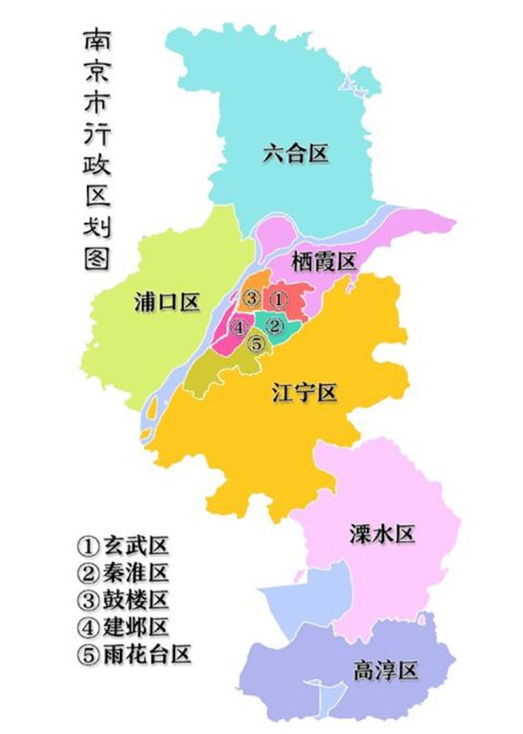
【城市概括】南京，简称宁，江苏省省会，位于江苏省西南部、长江下游，南起北纬31°14′，北抵北纬32°37′，西起东经118°22′，东迄东经119°14′，东西最大横距约70千米，南北最大纵距约150千米，市域平面呈南北长东西窄展开，面积6587.02平方千米。南京是中国东部地区重要的中心城市、全国重要的科研教育基地和综合交通枢纽，是长江三角洲唯一的特大城市和长三角辐射带动中西部地区发展重要门户城市、首批国家历史文化名城和全国重点风景旅游城市。南京的市民精神是“开明开放、诚朴诚信、博爱博雅、创业创新”。南京的市树是雪松，市花为梅花，南京旅游城市的标志是“龙蟠虎踞”。
【自然状况】南京市跨江而居，北连辽阔的江淮平原，东接富饶的长江三角洲，市区东倚钟山，山高海拔448.9米，恰似龙蟠，气势雄伟；西傍长江天堑，大江从西南滚滚奔腾而来，向东北滔滔而去。南京具有典型的北亚热带湿润气候特征，四季分明，雨水充沛，春秋短、冬夏长，年温差较大。自1905年有气象记录以来，气温经历先上升再下降又上升的变化。冬季常年以东北风为主，1月平均气温2.7℃，极端日最低气温零下14.0℃，出现在1955年1月6日；夏季以东南风为主，7月平均气温28.1℃，极端日最高气温43.0℃，出现在1934年7月13日。大于0.1毫米的降水日数113.7天，极端最多年降水日数160天，出现在1957年；年均降水量1090.4毫米，极端最多年降水量1825.8毫米，出现在1991年。
【区划人口】据南京市第七次全国人口普查公报，截至2020年11月1日零时，全市常住人口为9314685人，与2010年南京市第六次全国人口普查的8003744人相比，10年增加1310941人，增长16.38%。
2019年南京市各区所辖街道、镇一览表
地区 | 街道办事处、镇
玄武区 | 梅园新村街道、新街口街道、玄武门街道、锁金村街道、红山街道、孝陵卫街道、玄武湖街道
秦淮区 | 秦虹街道、夫子庙街道、双塘街道、中华门街道、红花街道、洪武路街道、五老村街道、大光路街道、瑞金路街道、月牙湖街道、光华路街道、朝天宫街道
建邺区 | 兴隆街道、南苑街道、双闸街道、沙洲街道、江心洲街道、莫愁湖街道
鼓楼区 | 宁海路街道、华侨路街道、湖南路街道、中央门街道、挹江门街道、江东街道、凤凰街道、下关街道、热河南路街道、幕府山街道、建宁路街道、宝塔桥街道、小市街道
栖霞区 | 尧化街道、马群街道、迈皋桥街道、燕子矶街道、仙林街道、龙潭街道、栖霞街道、八卦洲街道、西岗街道
雨花台区 | 赛虹桥街道、雨花街道、西善桥街道、板桥街道、铁心桥街道、梅山街道
江宁区 | 东山街道、禄口街道、淳化街道、麟麟街道、横溪街道、江宁街道、谷里街道、汤山街道、秣陵街道、湖熟街道
浦口区 | 泰山街道、顶山街道、沿江街道、江浦街道、桥林街道、汤泉街道、盘城街道、星甸街道、永宁街道
六合区 | 龙池街道、雄州街道、横梁街道、金牛湖街道、程桥街道、马鞍街道、龙袍街道、冶山街道、大厂街道、葛塘街道、长芦街道、竹镇镇
溧水区 | 永阳街道、柘塘街道、白马镇、东屏街道、石湫街道、洪蓝街道、晶桥镇、和凤镇
高淳区 | 淳溪街道、古柏街道、漆桥街道、固城街道、东坝街道、桠溪街道、阳江镇、砖墙镇

（二）经济运行概况（2020年至2021年1季度）
- 2020年
2020年，南京市宏观经济运行情况如下：
2020年，面对严峻复杂的国内外环境特别是新冠肺炎疫情严重冲击，全市上下坚持以习近平新时代中国特色社会主义思想为指导，全面贯彻党的十九大和十九届二中、三中、四中、五中全会精神，认真学习贯彻习近平总书记视察江苏重要讲话指示精神，坚决落实省委、省政府和市委决策部署，坚持稳中求进工作总基调，统筹推进疫情防控和经济社会发展，扎实做好“六稳”工作，全面落实“六保”任务，经济社会发展主要目标任务完成情况好于预期，高质量发展迈出有力步伐，实现“十三五”圆满收官。
根据江苏省地区生产总值统一核算结果，全市地区生产总值14817.95亿元，按可比价格计算，比上年增长4.6%。分产业看，第一产业增加值296.80亿元，增长0.9%；第二产业增加值5214.35亿元，增长5.6%；第三产业增加值9306.80亿元，增长4.1%。
1.农业基础地位稳固，主要农产品保障有力
全年农林牧渔业总产值489.84亿元，比上年增长3.7%。粮食总产量97.83万吨，增长1.3%；油料总产量3.20万吨，下降10.8%；蔬菜总产量279.74万吨，基本持平。全年生猪出栏增长62.4%，家禽出栏增长32.1%。年末生猪存栏、能繁殖母猪存栏比上年末分别增长382.0%、209.2%。
2.工业生产持续回升，高技术制造业和装备制造业较快增长
全年规模以上工业增加值比上年增长6.5%。规模以上工业中，计算机、通信和其他电子设备制造业、电器机械和器材制造业、通用和专用设备制造业等重点行业增加值分别增长48.0%、23.5%、16.4%和9.5%，增速分别快于规上工业41.5、17.0、9.9和3.0个百分点。分登记注册类型看，股份制企业增加值增长8.1%，外商港澳台企业增长2.3%。从企业规模看，大中型企业增加值增长1.7%；小微型企业增长23.5 %。从产品产量看，列统274种工业产品中，有129种产品产量同比增长，增长面47.1%，较上半年、前三季度分别提高6.6、6.2个百分点。其中工业机器人产量增长39.0%、智能手机增长8.7%、光缆增长11.0%、锂离子电池增长39.9%、城市轨道车辆增长24.5%、集成电路圆片增长56.1%。高技术制造业和装备制造业增加值较快增长，增速分别为28.8%、14.1%，快于规上工业22.3、7.6个百分点。新型电子、绿色智能汽车、高端智能装备、生物医药与节能环保新材料四大主导产业增加值增长9.9%，快于规上工业3.4个百分点。
3.服务业生产平稳复苏，现代服务业增势良好
全年规模以上服务业企业营业收入比上年增长2.1%。规模以上服务业中，信息传输、软件和信息技术服务业营业收入增长14.1%，增速快于规模以上服务业12个百分点；科学研究和技术服务业增长9.4%，增速快于规模以上服务业7.3个百分点；居民服务、修理和其他服务业增长2.5%，增速快于规模以上服务业0.4个百分点。以新技术为引领的现代服务业增势较好。规模以上高技术服务业、科技服务业营业收入分别增长11.8%、16.5%；与数字经济相关的信息传输、软件和信息技术服务业营业收入增长14.1%，其中互联网和相关服务、软件和信息技术服务业营业收入分别增长28.3%、13.3%。
4.消费市场有效恢复，消费升级类商品销售较快
全年实现社会消费品零售总额7203.03亿元，比上年增长0.9%，增速年内首次转正，位列全省首位。其中，限额以上单位消费品零售额4034.7亿元，增长8.6%。商品零售继续向好，在有零售额统计的23个大类商品中，正增长的有18个大类，增幅超过10%的有12类。粮油食品类、饮料类、日用品类、中西药品等日常消费类商品零售分别增长17.4%、30.5%、29%和9.6%；化妆品类、书报杂志类、通讯器材类、汽车类、建筑及装潢材料等消费升级类商品零售分别增长25.8%、18.0%、12.9%、12.1%、23.0%。新消费形态不断发展，限额以上批零住餐业通过公共网络实现零售额增长24.8%，占限上社会消费零售额18.4%，比上年同期提升3.5个百分点。无店铺零售额增长19.2%，其中网上商店零售额增长25.9%。
5.固定资产投资稳步回升，高新技术产业投资较快增长
全年固定资产投资比上年增长6.6%，增速较前三季度提高0.7个百分点。分领域看，工业投资增长11%、房地产开发投资增长5.2%，增幅分别较前三季度提升4.1个、5个百分点。高新技术产业投资增长13.2%，快于全部投资6.6个百分点。高技术制造业投资中，电子计算机及办公设备制造业投资增长24.1%、医药制造业投资增长51.4 %、仪器仪表制造业投资增长79.2%、智能装备制造业投资增长30.5%。全年工业技术改造投资比重52.4%。民间投资增长12.4%。
6.对外经济平稳增长，利用外资增速较快
全年货物进出口总额5340.21亿元，比上年增长10.6%，占全省比重12%，贡献全省近五成增量。其中，出口3398.92亿元，增长13.0%；进口1941.30亿元，增长6.6%。与“一带一路”国家贸易占比提升，对“一带一路”国家出口增长15.2%，占全市比重30.6%；进口增长12.5%，占全市比重18.3%。机电产品、医疗物资出口显著增长，机电产品出口增长18.9%，其中集成电路出口增长49.7%、医疗仪器及器械出口增长121.2%。民营企业出口占比过半，民营企业进出口总额增长26.6%，较上年同期提升4.3个百分点。全年实际使用外资45.15亿美元，比上年增长10.1%。合同利用外资152.62亿美元，增长79.1%。
7.财政收入平稳增长，金融存贷款较快增长
全年一般公共预算收入1637.70亿元，比上年增长3.7%。其中，税收收入1395.56亿元，增长1.6%；税收占比85.2 %。一般公共预算支出1754.62亿元，比上年增长5.8%。其中，住房保障支出增长84.6%，社会保障和就业支出增长8.8%，教育支出增长6.0%，农林水事务支出增长7.8%。年末金融机构本外币各项存款余额40056.45亿元，比上年增长12.7%；金融机构本外币各项贷款余额38189.99亿元，增长13.7%。
8.居民消费价格涨幅回落，工业生产者价格下降
全年居民消费价格上涨2.4%，涨幅较1-11月回落0.1个百分点。分类别看，食品烟酒价格上涨9.4%，衣着下降2.4%，居住上涨0.2%，生活用品及服务上涨0.3%，交通和通信下降4.1%，教育文化和娱乐上涨1.3%，医疗保健下降0.3%，其他用品和服务上涨8.0%。全年工业生产者出厂价格比上年下降0.9%，12月份同比上涨3.4%，环比上涨2.6%。全年工业生产者购进价格比上年下降4.5%，12月份同比下降4.6%，环比下降0.2%。
9.居民收入稳定增长，城乡居民收入比继续缩小
全年居民人均可支配收入60606元，同比增长5.2%。从收入构成看，工资性收入37798元，同比增长4.9%；经营净收入6463元，增长2.1%；财产净收入6280元，增长5.3%；转移净收入10065元，增长8.3%。按常住地分，城镇居民人均可支配收入67553元，增长4.9%；农村居民人均可支配收入29621元，增长7.2%。农村居民收入增长快于城镇居民收入增长2.3个百分点，城乡居民收入比值为2.28，较上年同期的2.33进一步缩小。
10.改革创新深入推进，高质量发展取得新成效
科技创新动力进一步激发。全年高新技术产业实现工业总产值增长9.2%，占规上工业比重53.4%，比上年同期提高2.7个百分点。净增高新技术企业超1800家、总数突破6500家；入库科技型中小企业10042家、增长50.2%；新增市级新型研发机构113家；孵化和引进科技企业7248家，建成并投入使用城市“硅巷”104万平方米。市场主体活力进一步释放。全年规模以上工业利润增长9.5%，连续4个月增速保持增长。新增“四上”调查单位3433个。新设立各类市场主体28万户、新设立企业9.53万户。规上民营工业增加值增长22.4%，民间投资增长12.4%。绿色发展成效显著。单位GDP能耗下降3%以上。PM2.5平均浓度全省最低，环境空气优良率83.1%，超过年度目标6.3个百分点。完成31项水环境治理、50公里污水管网新改建等工程，国省考断面和省控入江支流水质均达Ⅲ类以上。实施造林3.3万亩。民生保障持续加强。保就业成效显著，发放稳岗补贴13.7亿元，开发见习岗位11万个，新增城镇就业人数33万人，完成年度目标的126.9%，新增就业参保大学生40.1万人，城镇登记失业率1.71%。低保标准提高到945元。新开工保障房622万平方米、竣工208万平方米，新改建租赁住房3万套。教育现代化水平连续五年全省第一，公立医院改革获国务院通报表扬。
2021年是“十四五”规划的第一年，也是开启全面建设社会主义现代化国家新征程的起步之年，全市上下将以习近平新时代中国特色社会主义思想为指引，认真贯彻落实党的十九届五中全会精神以及省委省政府决策部署，在常态化疫情防控前提下，以高质量发展为主题，坚持目标导向、问题导向，积极融入以国内大循环为主、国内国际双循环相互促进的新发展格局，扎实做好“六稳”“六保”工作，统筹推进促发展、抓创新、扩内需、保稳定等各项措施，努力保持经济运行在合理区间，着力提升发展的质量和效益，确保“十四五”开好局、起好步，以实在的发展成效践行省会城市“争当表率、争做示范、走在前列”的使命担当。
- 2021年1季度
2021年1季度，南京市宏观经济运行情况如下：
根据地区生产总值统一核算结果，2021年一季度全市地区生产总值为3824.36亿元，同比增长16.0%，2020年、2021年两年一季度平均增长8.6%，为2016年第1季度以来最高水平。分产业看，第一产业增加值为42.64亿元，同比增长0.1%；第二产业增加值为1251.08亿元，同比增长17.6%；第三产业增加值2530.64亿元，同比增长15.5%。
1.复苏势头强劲，发展韧性持续提升
（1）产业发展稳中加固。工业生产稳定增长。一季度，全市规模以上工业增加值813.51亿元，同比增长19.8%，两年平均增长10.3%。36个大类行业中有33个行业增加值增长，行业增长面91.7%。列统的268种工业产品中有215种产品产量同比增长，增长面80.2%。服务业快速恢复。一季度，全市规模以上服务业营业收入1606.72亿元，同比增长42.9%，两年平均增长13%。规上服务业十大行业门类中有九个行业实现两位数增长，前期受疫情影响大的文化体育和娱乐业、交通运输仓储和邮政业、租赁和商务服务业以及居民服务修理和其他服务业四个行业门类大幅回升，营业收入同比分别增长55.3%、72.7%、29.4%、28.9%；互联网和相关服务业、软件和信息技术服务业较快增长，同比分别增长50.5%、26.5%，两年平均分别增长30.1%、21.7%。农业生产总体稳定。一季度全市农林牧渔业总产值80.15亿元，同比增长6.4%。
（2）内外需求持续复苏。消费市场加速回暖。一季度，全市社会消费品零售总额2107.27亿元，同比增长39.6%，两年平均增长8.1%。限额以上商品零售中，23类主要商品中有22类保持增长，建筑及装潢材料类、家用电器和音像器材类、汽车类等升级类消费品零售额分别增长80.8%、76.2%、74.9%，新能源汽车零售额增长272.7%；服装、鞋帽、针纺织品类和粮油、食品类等必需品零售额分别增长67.5%和28%。投资保持稳步增长。一季度，全市固定资产投资1238.83亿元，同比增长22.1%，两年平均增长8.3%。外资外贸增势良好。一季度，全市进出口1378.52亿元，同比增长37.3%。其中，出口842.57亿元，增长48.5%；进口535.95亿元，增长22.6%。规模以上工业企业出口交货值同比增长26.1%，其中汽车制造业、计算机通信和其他电子设备制造业、电气机械和器材制造业、通用设备制造业等全市四大主要行业出口交货值分别增长71.0%、41.7%、29.2%、27.8%。实际使用外资15.79亿美元，同比增长10.2%。
（3）发展预期稳中向好。金融对实体经济支持力度加大。3月末，全市金融机构本外币贷款余额增长14.3%，增速较2月末提升1个百分点，其中制造业本外币贷款余额比年初增加134.50亿元。交通运输业持续恢复。一季度，公路和水路货运周转量分别增长33.4%、12.6%，较去年同期分别提升45.3个、15.7个百分点；港口运输货物吞吐量、集装箱吞吐量分别增长21.8%、7.1%，较去年同期分别提升31.5个、19.2个百分点；民用航空旅客周转量、机场货邮吞吐量分别增长57.8%、23.6%，较去年同期分别提升116.9个、25.8个百分点。企业预期整体向好。一季度，全市规上工业企业景气指数为149.6，接近“较强景气”区间，企业家信心指数为150.8，达到近年来最高水平。全市规上服务业企业景气指数为129.8，企业家信心指数为131.8，与2019年同期一致处于“较为景气”区间。
2.结构提档升级，发展动能持续增强
（1）创新实力显著增强。一季度，全市完成第一批省科技型中小企业入库2736家，同比增长19.9%。共登记技术合同4418项，成交额172.78亿元。新增大学生就业人数8.7万人，同比增长52%。实现高新技术产业产值同比增长22.9%，增幅较去年同期提高15.0个百分点，高新技术产业产值占全市规上工业比重达到52.8%，同比提高2.3个百分点。
（2）供给质量持续提升。先进制造业快速发展。一季度，规模以上高技术制造业增加值同比增长33.1%，两年平均增长27.9%。战略性新兴产业产值同比增长36.6%。集成电路、轨道交通、新能源汽车增加值分别增长64.3%、38.1%、25.4%，两年平均分别增长54.5%、34.3%、33.9%。集成电路、城市轨道车辆、工业机器人、锂离子电池等新兴产品产量分别增长131.3%、122.4%、103.5%、93.2%，两年平均分别增长104.3%、48.0%、274.4%、39.1%。现代服务业发展势头良好。一季度，金融业、信息传输软件和信息技术服务业增加值分别增长9.0%、20.7%，两年平均分别增长7.6%、21.7%。快递业务量同比增长49.2%、电信业务总量增长31%。
（3）内生动力不断集聚。网上零售高位增长。一季度，限额以上企业通过公共网络实现的商品零售额199.87亿元，同比增长46.3%，两年平均增长38.6%。网上商店实现零售额142.73亿元，同比增长35%。投资向质量效益型转变。一季度，高技术制造业中，计算机及办公设备制造业、医疗仪器设备及仪器仪表制造业、医药制造业投资分别增长84.8%、30.5%、25.4%。高技术服务业中，检验检测服务、环境监测及治理服务、科技成果转化服务投资分别增长220.8%、175.6%、17.1%。外贸结构不断优化。一季度，一般贸易进出口同比增长44.9%。机电产品、高新技术产品出口分别增长55.5%、41.2%。
（4）市场活力有效激发。一季度，新增市场主体7.35万户，同比增长154.9%；新增企业2.39万家，增长93.7%。规上民营工业企业增加值增长38.8%。民营企业进出口增长67.4%。小微型工业企业增加值同比增长33.7%。
3.收益水平提升，质量效益持续向好
（1）财政收入稳步回升。一季度，全市一般公共预算收入497亿元，同比增长22.1%。其中，税收收入416.15亿元，增长22.8%，增速较1-2月提升7个百分点。
（2）企业效益显著改善。一季度，全市规模以上工业企业营业收入3326.15亿元，同比增长40.6%。盈亏相抵后利润总额261.79亿元，同比增长473.9%，两年平均增长36.8%。36个行业大类中有33个行业利润总额同比实现较快增长。
（3）居民收入稳步增加。一季度，全市全体居民人均可支配收入20442元，同比增长14.3%，两年平均增长8.2%。其中，城镇居民人均可支配收入22104元，同比增长13.9%；农村居民人均可支配收入13030元，同比增长17.2%。
4.就业物价稳定，民生福祉持续增进
（1）就业形势总体稳定。一季度，全市城镇新增就业人数7.52万人，同比增长18.8%，完成年度目标的28.9%。单位用工需求增加，3月末四上单位从业人数同比增加3.09万人，增长1.3%。其中，住宿和餐饮业人数增长11.1%、信息传输、软件和信息技术服务业人数增长9.1%、卫生和社会工作人数增长8.6%、制造业从业人数增长2.1%。
（2）居民消费价格“由升转降”。一季度，全市居民消费价格同比上涨0.4%，涨幅较上年同期收窄4.2个百分点。3月份，居民消费价格环比由上月上涨0.4%转为下降0.5%。其中，食品价格由升转降，降幅为4.1%。猪肉价格环比下降10.9%。
（2）民生投入较快增长。一季度，固定资产投资中，教育投资增长24%，卫生和社会工作、体育、生态保护和环境治理业投资分别增长2.1倍、2.4倍、2.5倍。一般公共预算支出中，住房保障、社会保障和就业、教育、卫生健康等民生支出分别增长37.8%、23.0%、14.5%、14.5%。
（三）城市规划与发展目标
2018年12月，南京市规划局发布《南京市城市总体规划（2018—2035）》草案
- 城市性质
进一步提升南京作为江苏省政治、金融、贸易、信息、科教、对外交往中心的省会功能。
巩固国家科研教育基地优势，建设综合性科学中心，打通科技成果转移转化通道，培育创新型企业，建设科技产业创新中心，塑造更优的创新生态链，鼓励文化艺术创意的产生、保护与应用。传承中华优秀传统文化，扩大与海内外文化交流和传播，建设国家文化高地和国际文化交流中心。举办国际性体育赛事，开展全民体育运动，建设世界体育名城。吸引国际合作组织驻宁，争取国际论坛、会议等资源，建设国际活动中心。
充分发挥南京承东启西、联通南北、链接海陆的区位优势，进一步提升城市经济、创新、交通枢纽等核心功能以及资源配置能力，提高城市首位度，代表国家参与全球城市竞争，把南京建设成为面向亚太、融入全球城市体系的国家中心城市。传承南京两千多年的历史文化底蕴，坚定文化自信，弘扬古都文化，塑造多元包容的现代城市精神，建设南北交融、承古启今、中西合盟的国家历史文化名城和世界著名古都，提升城市文化软实力和国际影响力，成为中华文化复兴的代表城市。构建“双机场”航空枢纽，提升国际空港服务能力，建设江海转运、海铁联运的长江航运中心和近洋货运枢纽，构建“八向十线”国家高铁网和链接欧亚的国际铁路网，巩固南京国家综合交通枢纽地位，推进国际性交通枢纽建设。
- 城市规模与绩效
至2035年，全市常住人口规模控制在1300万人以内，2035年以后长期稳定在这一水平。调整优化人口结构，营造凝聚人才的政策环境，加大对高层次人才吸引力度，加强职业教育培训，建立与产业发展相适应的劳动力队伍。优化人口空间分布，逐步降低老城过高人口密度，提升新城新区人口集聚能力。引导城乡双栖人口合理有序流动，形成与多中心城市结构相匹配的人口分布格局统筹考虑服务人口，在常住人口基础上预留20%的服务人口弹性，按实际服务人口需求进行公共资源配置，提高基础设施和公共服务设施的保障能力。
坚持生态约束，框定建设用地总量。至2030年，全市建设用地总规模控制在2150平方千米以内，城乡建设用地控制在1745平方千米以内:至2035年，全市建设用地总规模和城乡建设用地规模在2030年控制规模基础上不再增加促进内涵发展，实施三挂钩，提高空间发展质量。新增建设用地供应与存量挖潜挂钩，新增建设用地供应与规模减量挂钩，新增建设用地供应与土地绩效挂钩。
- 自然资源保护与利用
坚持尊重自然、顺应自然、保护自然,以“山水林田湖草是一个生命共同体”的重要理念为指导,按照生态系统的整体性、系统性及其内在规律,统筹考虑自然生态各要素,进行自然资源整体保护、系统修复、综合治理,增强生态系统循环能力,维护生态平衡,将南京打造为“山青、水绿、林郁、田沃、湖美”的生命共同体。
山：加强老山、栖霞山、牛首山等自然山体的保护和管理；
水：严格保护长江、秦淮河、滁河等骨干河流和七里河、朱家山河、护城河等河网水系及其支流；
林：加强林业资源保护和管理,提高林木覆盖率和森林质量,构建结构合理、景观优美、功能完备、城乡一体的森林生态系统；
田：坚持最严格的耕地保护制度,坚持耕地和永久基本农田数量、质量和生态“三位一体”保护；
湖：严格保护玄武湖、莫愁湖、石臼湖、固城湖等重要湖泊和各类水库。健全湿地保护体系,加强对长江、石臼湖、重要河口、重要饮用水源地湿地、重要城市湿地等退化湿地的生态修复治理,稳定和扩大湿地面积。
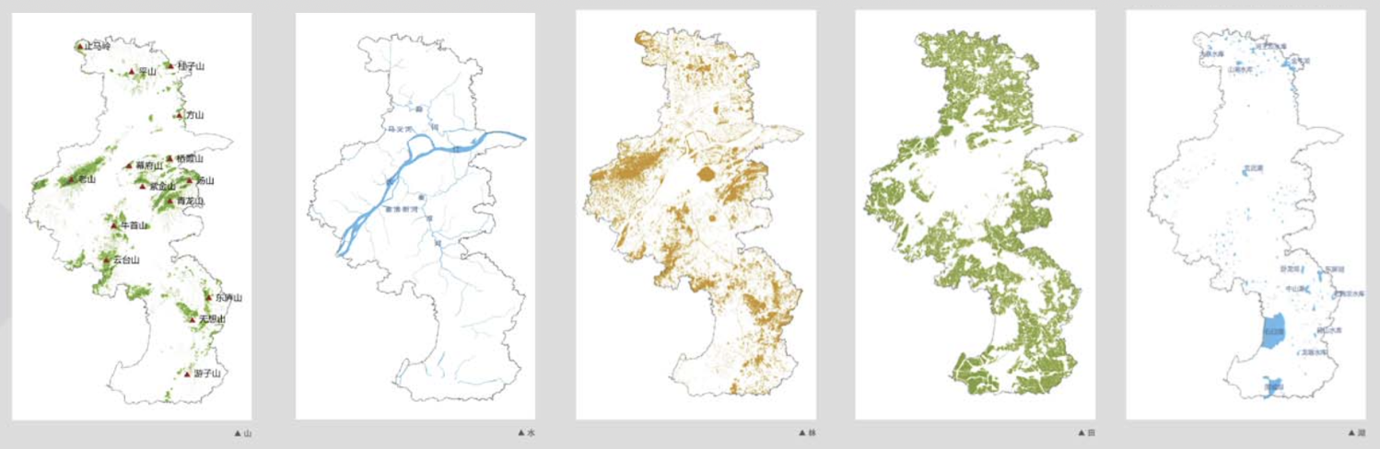
- 全域空间管控
一带：即长江绿色生态带,由长江及其洲岛、湿地和两侧带状绿地构成,形成市域绿色空间网络的主轴；
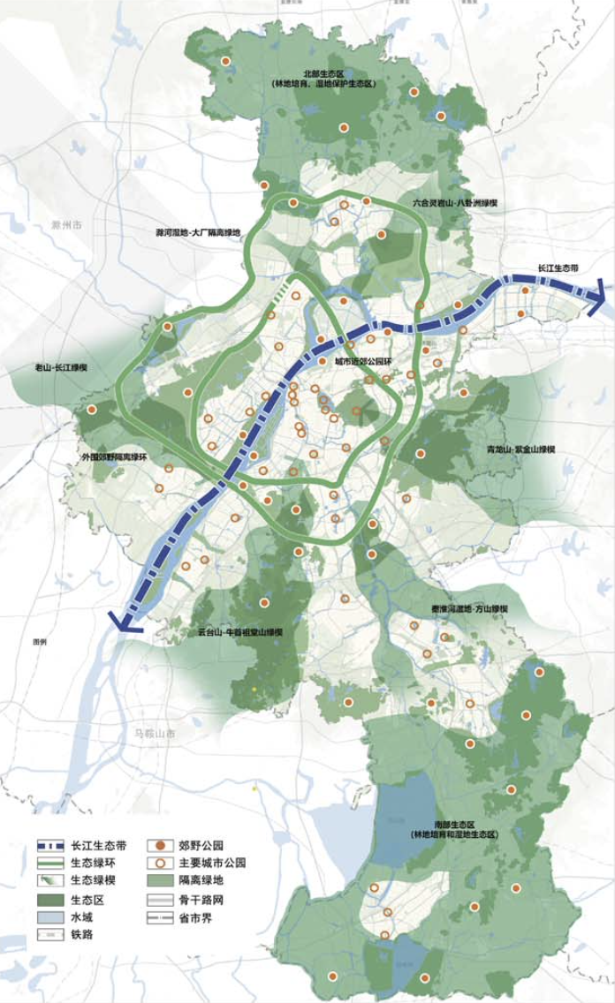
两片：即结合南北田园乡村地区建设的北部生态片区和南部生态片区,是南京主要的生态基地和斑块,以生态保护和郊野休闲功能为主；
两环：即绕城公路环和绕越高速公路环。绕城公路环由江南的明外郭一秦淮新河、绕城公路绿环、江北三桥生态廊道、老山森林园、龙王山公园及八卦洲洲头湿地公因组成;绕越高速公路环由绕越高速公路绿环和老山北部公路三环绿地组成；
六楔：即六条由外围向城镇内部楔入的绿色廊道,联系外部山水生态空间与城镇内部结构性绿地,以郊野公园和绿色开敞空间为主,是城市重要的通风廊道。其中,滁河湿地一大厂隔离绿地一八卦洲、六合方山一灵岩山一八卦洲两处楔型绿地兼具污染防护与隔离功能。
- 区域协同目标
依托南京独特的区位条件和重要的战略价值,主动服务国家和区域战略,在建设国家中心城市的总体要求下,发挥好南京作为“一带一路”节点城市、长江经济带的重要枢纽城市、长三角城市群西北翼中心城市、扬子江城市群龙头城市和南京都市圈核心城市的重要作用,以城市群为主体形态,不断加强省会城市功能建设,提升城市首位度,服务和带动区域发展。
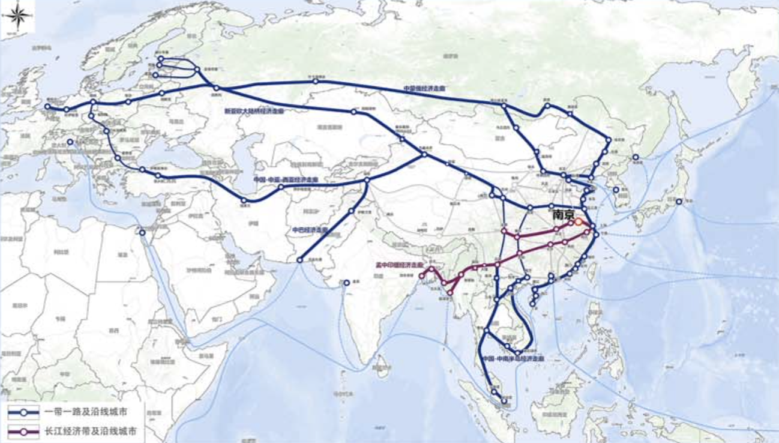
- 长三角更高质量一体化发展
主动落实国家和区域战略,在建设国家中心城市的总体要求下,发挥好南京作为“一带一路”节点城市、长江经济带的重要枢纽城市、长三角城市群西北翼中心城市、扬子江城市群龙头城市和南京都市圈核心城市的重要作用,以城市群为主体形态,不断加强省会城市功能建设,提升城市首位度,服务和带动区域发展。
与杭州、黄山、淮安等城市共同探索“生态+”保护性开发模式,谋求重大基础设施建设和文化创意、生态旅游等方面的合作,与杭州、黄山建设具有世界影响力的宁杭黄国际旅游圈,与淮安、滁州共同建设生态旅游圈。
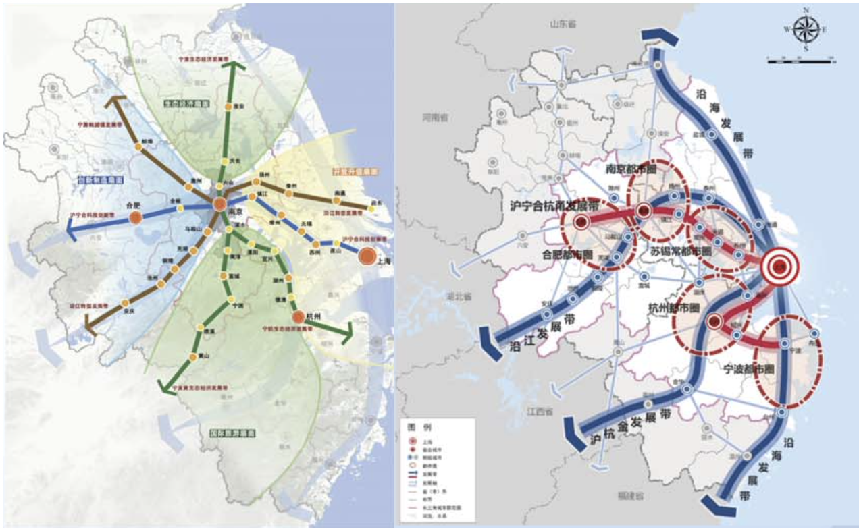
- 南京都市圈一体化建设
南京都市圈包括南京、镇江、扬州、淮安、马鞍山、滁州、芜湖、宣城等八个城市,总面积6.29万平方公里。都市圈范围内实现环境共保、交通共网、设施共建、产业共兴、市场共用、创新共赢、人才共通、功能共享、边界共融、机制共创。
“同城化圈层”（一小时通勤圈）：推进教育资源同城整合、公共交通同城覆盖、基础设施同城共享、医保社保同城统筹、就业服务同城保障、生态环境同城治理；
体化圈层（一日生活圈）：加强都市圈城市之间在经济、交通、文化等方面的全面互动与合作。
加强跨界地区合作,整合资源优势,重点推进在生态保护、空间功能、公共设施、道路交通、基础设施、产业布局等方面的合理对接与相互协调。
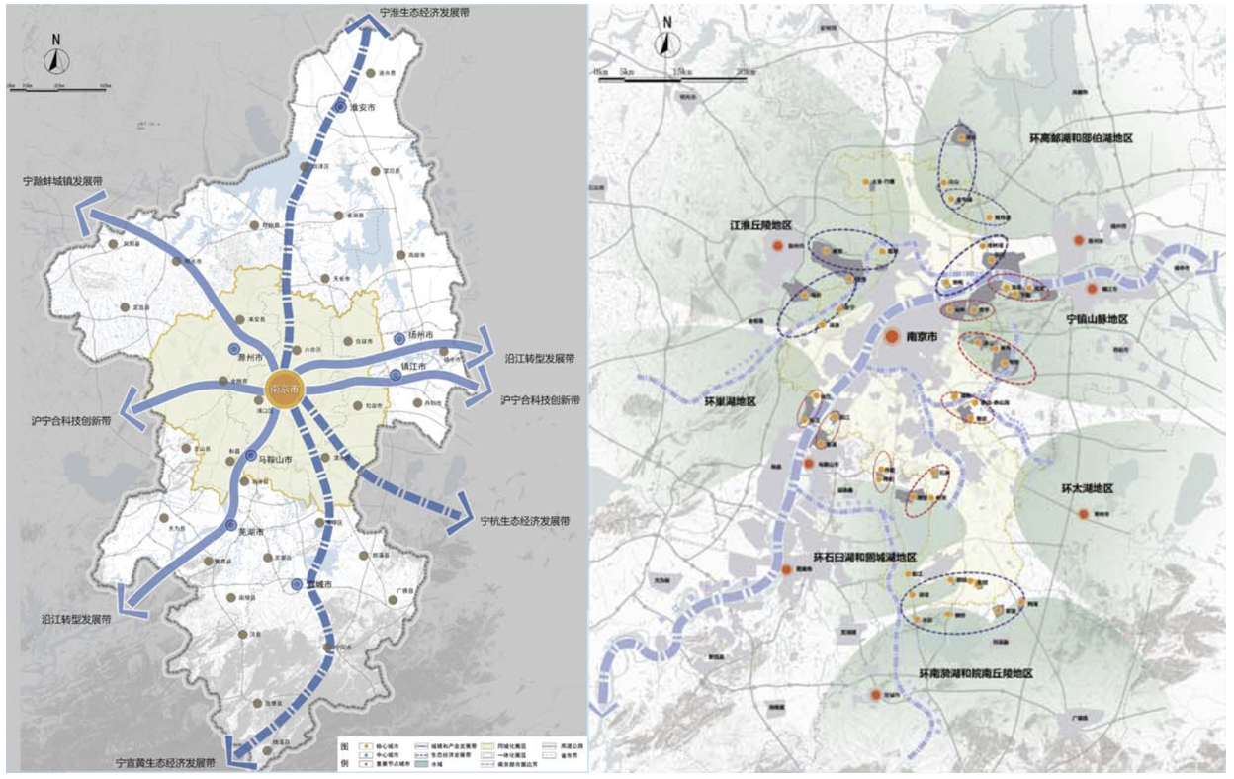
- 推动杨振宁一体化高水平发展
推动南京与镇江、扬州在城镇功能、公共设施、道路交通、基础设施、生态保护等方面的全方位协作与对接,将宁镇扬市打造成为南京都市圈同城化发展的先导示范区,成为具有活力和竟争力的国际性大都市区。
整合创新资源：联合建设宁镇312科技创新带和宁扬沿江智造创新链；
建设高效一体化交通网络：实现宁镇扬主枢纽站间半小时通达、主城区间一小时通达,统筹能源、信息等基础设施建设；
共享公共资源：推动文化教育、医疗卫生、公共交通、社会保障等服务均衡发展,共建和谐、幸福、宜居的优质生活圈；
共保生态资源：共建美丽乡村,协同推进环境整治,共筑生态文明建设示范区。
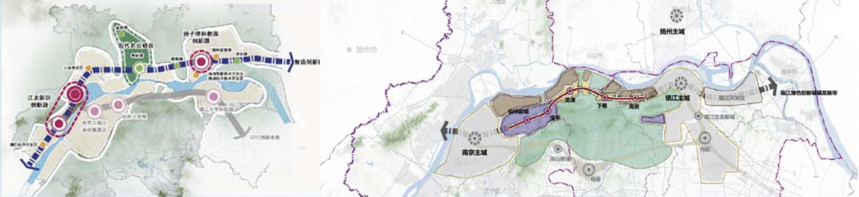

（四）土地市场概况
1、供应情况
（1）2021年全市国有建设用地供应计划情况
2021年全市国有建设用地供应计划总量为2549公顷。
1）用途结构
2021年全市国有建设用地供应总量中，用途结构如下。
住宅用地面积919公顷，占计划总量的36％。其中：产权住宅用地672公顷（商品住宅用地672公顷，共有产权住宅用地0公顷），租赁住宅用地92公顷（按租赁对象划分为保障性租赁住宅用地27公顷，市场化租赁住宅用地65公顷；按土地来源划分为集中建设租赁住宅用地面积54公顷，配套建设租赁住宅用地面积38公顷）；其他住宅用地（回迁安置房用地等）155公顷。商服用地面积252公顷，占计划总量的10％。工矿仓储及科研用地面积672公顷，占计划总量的26％。公共管理与服务用地面积168公顷，占计划总量的7％。道路交通用地面积500公顷，占计划总量的20％。环卫、水利等设施用地面积38公顷，占计划总量的1％。
南京市2021年度供地用途结构示意图
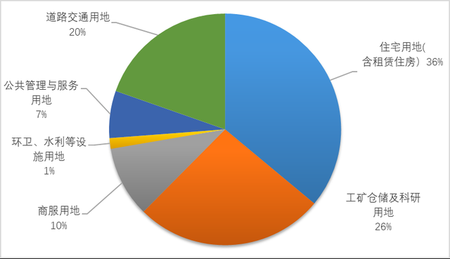
2）空间分布
2021年度国有建设用地供应总量中，各区分布情况为：江北新区直管区供应243公顷，占全市供应总量的10％；玄武区供应25公顷，占全市供应总量的1％；秦淮区供应124公顷，占全市供应总量的5％；建邺区供应31公顷，占全市供应总量的1％；鼓楼区供应26公顷，占全市供应总量的1％；雨花台区供应188公顷，占全市供应总量的7％；栖霞区供应337公顷，占全市供应总量的13％；浦口区供应252公顷，占全市供应总量的10％；江宁区供应587公顷，占全市供应总量的23％；溧水区供应314公顷，占全市供应总量的12％；六合区供应200公顷，占全市供应总量的8％；高淳区供应222公顷，占全市供应总量的9％。
南京市2021年度供地空间分布示意图
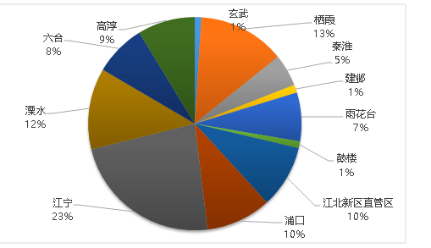
（2）2017年至今全市国有建设用地供应情况
从近4年年度供应情况走势来看2017-2018年呈平稳态势，2018-2020年呈上升态势。 2017-2018年年供应量宗地数平均在90宗上下、土地面积在550-600万平方米档位浮动；2019年年供应量上升至120宗、供应面积686.74万平方米，宗地供应量较前一年度明显上升；2020年年供应量上升至141宗、供应面积763.51万平方米，宗地供应量较前一年度明显上升。
2021年1-5月，南京市住宅用地新增供应72宗，供应土地面积402.5万平方米，新增规划建筑面积955.19万平方米，同比去年同期供应量大幅上升，供应宗地数量、土地面积、新增供应建筑面积三项数据同比上升均接近1倍。

资料来源：CREIS中指数据
2、成交情况
从近5年南京市住宅用地土地成交情况来看，整体走势呈波动态势。2017年，住宅用地成交土地面积为562.95万平方米，成交规划面积1272.27平方米，成交金额为1507.98亿元；2017年5月，南京市人民政府发布《南京市人民政府办公厅关于进一步加强房地产市场调控的通知》，规定了一系列限购限贷政策，2018年住宅用地的成交下跌趋势明显，2017年南京市成交的住宅用地有93宗，而到了2018年只成交了81宗，且各项指标下浮明显；2019年南京市住宅用地成交金额大幅攀升，涨幅较上一年度达1倍，各项指标均上浮明显；2020年，住宅用地成交土地面积为748.33万平方米，成交规划面积1749.9平方米，成交金额为1890.81亿元，相比上一年度，各项指标均有上浮。
2021年1-5月，住宅用地成交土地面积为384.88万平方米，成交规划面积935.99平方米，成交金额为1183.2亿元，相比上一年度同期，各项指标均有大幅上浮。

资料来源：CREIS中指数据
从区域来看，2020年-2021年1-5月，溧水区住宅用地成交面积最多为237.08万平方米，占比为20.9%，其次分别为浦口区、江宁区，成交量分别为210.73万平方米、170.68万平方米，占比分别为18.6%、15.1%。

资料来源：CREIS中指数据
2017-2018年，南京市住宅用地成交楼面均价大幅下降，由11852元/平方米下降至8047元/平方米，至2019年有所回升，上涨至10829元/平方米，同比增长35%；2020年与2019年持平；2021年1-5月成交楼面均价为12641元/平方米，相比上一年度同期，增长4%。
从溢价率来看，2017年南京市住宅用地溢价率为近5年最高点，为37.79%，随南京市逐步推出加大房地产市场调控力度的政策，住宅用地溢价率波动下滑，2018年-2020年平均溢价率分别为6.69%、16.98%、11.54%；2021年1-5月平均溢价率有所回升至17.02%，较2020年同期上升9个百分点。

资料来源：CREIS中指数据
从南京市各行政区域成交土地规模分析，2020年至2021年1-5月溧水区成交规模最大，成交土地面积为237.08万平方米，新增规划建筑面积为471.32万平方米。从数据上可以看出，楼面价方面是建邺区及秦淮区最高，分别为21876元/平米及20100元/平米。

资料来源：CREIS中指数据

（五）房地产市场概况
1、供销走势
从供应量上看，南京市商品住宅用房供应量2015-2016年处于较高水平，2017-2018年跌入谷底，2019-2020年小幅度回升，但仍未恢复至2015-2016年市场水平。其中2015年为近年来供应顶峰（1047.17万平方米），2017年出现急剧下滑（688.73万平方米）。2021年1-5月供应量（449.61万平方米）较上一年度同期上涨突出，涨幅达91.6%。

资料来源：CREIS中指数据
2020年南京市商品住宅供应面积为1015.6万平方米，供应面积环比上涨19.6%。2020年全市成交整体走势呈波动上涨，商品住宅共成交71084套，成交面积835.92万平方米，与去年同期相比分别上涨了4.7%和5.2%。
从2020年月度走势可以看到，一季度受假期及疫情影响，新批供应及成交量都处于低位，一季度共推出商品住宅118.37万平方米，其中2月无供应量，进入二季度供应量有所提升，二季度供应量为248.65万平方米，同比上升110%；三季度供应量为300.13万平方米，同比上升20.7%；四季度逐月递增，供应量为348.46万平方米，同比上升16.1%。成交方面，同样受疫情影响，2月为近年来同期最低，之后随着疫情逐步得到控制，市场热度明显提升，成交量开始持续回升，楼市整体呈回暖趋势。2021年1-5月南京市商品住宅新批供应面积为449.61万平方米。2021年1-5月南京市商品住宅共计成交50929套，成交面积599.03万平方米，与去年同期相比分别上涨了116.1%和114.9%，供应成交双升。

资料来源：CREIS中指数据
2、成交价格情况
2017年至2021年5月，南京市商品住宅成交价格整体呈上涨走势，各年度成交均价分别为25201元/平方米 、25546元/平方米、28305元/平方米、29007元/平方米、32715元/平方米，环比涨幅分别为1.36%、10.8%、2.48%、13.96%（2020年同期）。年总销售额波动上浮，受政策调控影响，2017-2018年为近4年低谷期，2019-2020年销售额大幅提升。2021年1-5月销售额已达到1959.7亿元，占2020年全年销售额的80%，较2020年同期上浮144.9%。

资料来源：CREIS中指数据
2020年成交价格走势中可以看到，绝大部分时间成交价格保持在28000-32000元/平方米价格区间，2020年一季度受疫情影响，市场成交接近冰冻，价格在3月出现明显下滑，随着二季度市场转暖后，价格也随之回升。2021年1-5月成交均价为32715元/平方米，相比2020年同期上涨情况明显。

资料来源：CREIS中指数据
3、区域分布
2019年-2021年1-5月成交主力区域为江宁区、浦口区，占比分别为19.74%、24.51%；市场冷热程度不均，浦口区及江宁区市场体量最大，成交量也较高；秦淮区、玄武区、鼓楼区供应、成交常年处于低位。

资料来源：CREIS中指数据
4、库存及去化情况
根据CREIS中指数据显示，截至到2021年5月，南京市商品住宅存量450.56万平方米，较上一年度同期增长5.95%，库存规模基本维持在420-550万平方米。去化方面，整体去化走势在波动中增长，2020年1季度由于假期及疫情影响，月均去化约为40万平方米；2-3季度逐渐恢复，月均去化约75万平方米；4季度继续攀升，月均去化约86万平方米；至2021年3-5月飞速增长，月均去化约150万平方米。从出清周期来看，近1年半走势中看到，由于库存面积涨幅不大，去化面积整体呈上升趋势，2020年全年出清周期为6.8月，至2021年5月出清周期为3.86月。

资料来源：CREIS中指数据

（六）房地产政策
政策 | 文件 | 内容
限购政策 | - 《市政府关于推进供给侧结构性改革促进房地产市场平稳健康发展的实施意见》[宁政发〔2016〕75号]  - 《关于进一步调控我市房地产市场实施主城区限购措施的通知》[宁政办发〔2016〕140号]  - 《市政府办公厅关于进一步调整  我市住房限购政策的通知》[宁政办发〔2017〕56号]  - 《关于促进我市房地产市场平稳健康发展的通知》[宁房市字〔2020〕132号] | 1、南京本地家庭已有2套及以上住房，不准在主城（不含六合溧水高淳）再买住房，不论是新房还是二手房都不准再买。  2、外地人想在南京买房，必须在最近3年内累计缴纳2年以上的社保或个税，不允许补缴。  3、高淳、溧水、六合纳入限购范围，外地人满足条件可买一套、但不准买第二套；南京本地户籍不限购、但是限贷。  4、高淳区，外地人只需居住证或者用工劳务合同和营业执照复印件即可直接办理购房证明。  5、六合区（大厂除外），外地人有南京居住证、持有大专学历可直接开购房证明。  6、溧水区，全日制专科学历（专业技术初级、高级工）及以上人才、本人/配偶/未成年子女在溧水无自住房、与企业签订一年以上劳动合同、单位为其缴纳社保或在溧水区缴纳个人所得税，可由企业统一申请人才购房。  7、夫妻离异的，任何一方自离异之日起2年内购买商品住房的，其拥有住房套数按离异前家庭总套数计算。
限售政策 | - 《南京市人民政府办公厅关于进一步加强房地产市场调控的通知》[宁政办发〔2017〕103号] | 1、购房人（含居民家庭、企事业单位、社会组织）新购住房在取得不动产权证后，3年内不得转让。通过赠与方式转让住房的，自签署《赠与合同》并办理转让确认手续之日起，赠与人满3年后方可再次购买住房。通过赠与方式取得住房的家庭或居民，执行住房限购政策。
贷款政策 | - 《南京市人民政府办公厅关于进一步加大我市房地产市场调控力度的通知》[宁政办发[2016]143号]  - 《关于调整南京市住房公积金贷款有关政策的通知》（发布时间2018年3月31日） | 1、居民家庭首次购买普通住房(指从未购置过住房)，按照国家政策，最低首付款比例不低于30%。  2、对于有购房贷款记录、但申请贷款购房时实际没有住房的居民家庭；有1套住房、但没有购房贷款记录的居民家庭或相应购房贷款已结清的居民家庭，申请商业性个人住房贷款购买普通住房的最低首付款比例调整为不低于50%。  3、居民家庭拥有1套住房且相应购房贷款未结清，再次申请商业性个人住房贷款购买普通住房的最低首付款比例调整为不低于80%。对于拥有两套及以上住房的居民家庭，暂停发放商业性个人住房贷款。  4、购买首套房住房公积金最高可贷额度调整为50万元/人、夫妻双方100万元/户。  5、调整购买第二套住房公积金贷款条件中全市平均水平住房建筑面积的认定标准。“本市平均水平”的认定标准调整为40平。缴存职工家庭包括夫妻双方及未成年子女，按实际人口计算，每个家庭现有人均住房建筑面积不超过40平方米，且家庭现有首套房住房建筑面积不超过120平方米。  6、将本市无房未婚职工每月提取住房公积金支付房租的限额从900元提高至1200元，已婚职工夫妻双方合计每月提取限额从1800元提高至2400元。
限价政策 | - 《市政府关于进一步促进我市房地产市场健康发展的意见》[宁政发〔2016〕36号]  - 《市政府关于推进供给侧结构性改革促进房地产市场平稳健康发展的实施意见》[宁政发〔2016〕75号] | 1、对六城区、江宁区、浦口区的商品住宅项目（不含户型180平方米以上及低密度住宅），以年初批次成交均价为基准，按照价格区间分类指导。申报均价2万元/平方米以下的，年化涨幅不宜高于12%；2—3万元/平方米的，年化涨幅不宜高于10%;3万元/平方米以上的，年化涨幅不宜高于8%；首次销售的项目，申报均价参照周边同类型、同品质楼盘。  2、对竞拍取得的土地，溢价45%以上部分不作为准许成本调查内容，督促项目利润率较高的开发企业适当下调价格涨幅。
摇号政策 | - 《南京市人民政府办公厅关于进一步加强房地产市场调控的通知》[宁政办发〔2017〕103号]  - 《关于做好人才优先选房及支持刚性购房需求工作的通知》[宁司[2020]49号] | 1、客户积累大于可供房源的商品住房项目，房地产开发企业及其委托的代理销售机构应采用由公证机构主持的公开摇号方式公开销售商品住房，摇号排序，按序购房，摇号排序名单现场公示。  2、摇号流程  第一轮  确定优先选房的人才名单及选房顺序。有效报名的人才数量大于等于人才房源数或者大于等于20人的，应通过公证机构主持摇号的方式确定入围人才名单及选房顺序。  第二轮  确定享有优先保障资格的无住房家庭名单，进入第四轮一般选房顺序摇号。有效报名的无住房家庭数量大于无住房家庭保障房源数的，应通过公证机构主持摇号的方式，确定入围第四轮摇号的无住房家庭名单。  第三轮  由公证机构将“第一轮未入围人才、第二轮未入围无住房家庭和普通购房人＂摇出顺序号，确定入围第四轮摇号的人员名单。  第四轮  由公证机构将“第二轮确定的入围无住房家庭、第三轮确定的入围摇号人员”摇出一般选房顺序。
落户政策 | - 《市政府关于印发《南京市户籍准入管理办法》的通知》[发布时间2016年12月22日]  - 《市政府关于修订印发《南京市积分落户实施办法》的通知》[宁政规字〔2019〕2号]  - 《关于继续实施《南京市关于大学本科及以上学历人才和技术技能人才来宁落户的实施办法》的通知》[宁公规〔2020〕1号]  - 《关于调整人才落户相关政策的通知》[宁公规〔2020〕2号] | 1、南京实行的是“户籍准入办法”和“积分办法”双轨的户口迁移政策。此外，还有试行的“人才落户”办法。  2、积分落户对于不符合户籍准入条件的人员，可对照积分办法条件，满足申请条件的可以申请积分落户。积分落户指标由基础指标、加分指标和减分指标组成。  3、进一步放宽本科学历人才落户门槛。本科学历人才年龄上限从40周岁放宽至45周岁，研究生及以上学历人才落户政策不变（以上均含非全日制学历及留学回国人员）。  4、放宽大专学历人员落户我市条件。40周岁以下大专学历人员，在我市就业参保半年即可落户。
人才政策 | - 《中共南京市委办公厅南京市人民政府办公厅关于印发<2020年南京市人才购买商品住房办法（试行）>的通知》[宁委办发[2019]89号] | 1、2020年1月1日开始，全市商品住房均对人才优先供应。根据《办法》规定，每个商品住房项目每批次优先供应人才的房源为上市销售量的20%—30%。原则上，每批次上市量不足100套的项目，人才优先供应比例按20%计；100套以上的项目，人才优先供应比例按30%计。
土拍政策 | - 《关于土地出让模式调整的说明》（发布时间2014年2月21日）  - 《市政府关于进一步促进我市房地产市场健康发展的意见》[宁政发〔2016〕36号]  - 《市政府关于推进供给侧结构性改革促进房地产市场平稳健康发展的实施意见》[宁政发〔2016〕75号] | 1、执行“限地价、竞保障房资金或面积”的竞价方式，在公布出让起始价的同时公布最高限价，最高限价原则上控制在起始价上浮45%左右。在达到最高限价时仍有竞争的，则停止竞争地价，改为竞争保障房建设面积或资金，出资最高者或面积最大者为竞得人，保障房建设资金应与土地出让金首付款一并支付。  2、全市范围内的商品住房用地，在出让时原则上均需明确90平方米以下房屋建筑面积比例，全市90平方米以下商品住房占全部商品住房比例不得小于50%。  3、2020年6月起采取“限房价、竟地价”出让方式,即对住宅、商住等涉及住宅用地的地块,在土地岀让公告中同时公布土地岀让最高限价和地块所建商品住宅(毛坯)销售价格,当地块竞价达到最高限价时,采取竞争人才房建筑面积,竞争的人才房无偿移交政府。另外,对土地出让最高限价进行了适当调整,最高限价不高于出让起始价的120%。
预售政策 | - —— | 预售政策较为宽松，不要求形象进度，投资50%可取预售证。

（七）区域市场分析
1、区域概况
（1）雨花台区区域概括
雨花台区位于南京市主城南部，是中国软件名城的核心区，国家重要的软件产业和信息产业中心，中国第一软件产业基地，中国最大的通讯软件产业研发基地。已成功创建国家火炬计划现代通信软件产业基地、国家数字出版基地、国家级科技企业孵化器、中国服务外包基地城市示范区、国家级服务业标准化试点区，并荣获“国家科技进步先进区”等称号。雨花台区是南京主城东进南延的重要发展区域，是国家重要交通枢纽、重要创新基地和现代服务中心，国家重要的软件产业中心、软件企业总部基地和先进制造业、新兴产业基地，中国软件产业建设示范区、新兴产业研发基地，国际著名高等院校、科研机构产学研基地。雨花台区地貌类型多样，境内水、山、圩、洲齐全，境内有将军山、牛首山、韩府山等山麓，有秦淮新河、大石湖、石闸湖等河流湖泊，有雨花台风景区、将军山风景区、浡泥国王墓等著名景区，城市化率达93%，森林覆盖率26%，绿化覆盖率48.3%，是南京的“绿色生态走廊”。
1）自然地理
雨花台区位于南京市主城南部，地处长江下游，东、南与江宁区接壤，西隔长江与浦口区相望，北与秦淮区、建邺区接壤，面积132.39平方千米（不含江域面积）。
雨花台区地势东南高、西北低，属丘陵、平原区。低山丘陵以韩府山、将军山、牛首山等为主体，面积占总面积的6.7%，诸山被成片林木覆盖。境内有将军山、牛首山、韩府山等山麓，自然植被保存完好，森林覆盖率26%，绿化覆盖率48.3%，是南京的“绿色生态走廊”，素有“春游登牛首”之誉。
雨花台区境以西是广阔的平原，地面海拔仅为5—8米，面积占总面积的72.4%，是蔬菜、花卉、粮食生产基地。
雨花台区内大小河流共26条，有秦淮河、秦淮新河、大石湖、南河、板桥河、石闸湖等河流湖泊，山区有水库数座，圩区池塘密布，水系畅通，交织成网。大石湖生态环境绝佳，秦淮新河两岸风光怡人，是繁华大都市中最难得的一片“世外桃源”。
雨花台区气候属北亚热带湿润气候，其特点是季风显著，四季分明，日照充足，冬冷夏热，雨量充沛，无霜期230天，年平均气温15.3℃，年平均降水量1033毫米，优越的气候条件有利于植物生长，发展林业，美化环境，维护区域生态平衡。
2）行政区划
截至2021年2月，雨花台区下辖7个街道和1个雨花经济开发区，共计64个社区和2个社区筹备办。区政府驻雨花街道雨花南路2号。
雨花街道：雨花社区、丁墙社区、花神庙社区、农花社区、南站社区、康盛花园社区、能仁里社区、翠岛花城社区、普德村社区、翠竹园社区、共青团路社区、雨花台社区、吉山社区、凤凰山社区、云台山社区、青龙山社区，共16个社区。
赛虹桥街道：赛虹桥社区、安德门社区、小行社区、长虹路社区、龙福社区、邓府山社区、菊花里社区、玻纤院社区，共8个社区。
铁心桥街道：铁心社区、尹西社区、定坊社区、高家库社区、马家店社区、春江社区、新河社区、景明佳园社区、翠岭银河社区，共9个社区。
板桥街道：板桥社区、三山社区、新建社区、孙家社区、永安社区、殷富社区、绿洲社区，共7个社区。
西善桥街道：油坊社区，福润社区，古遗井社区，西善花苑社区，西善桥社区，嘉业社区，齐修社区，平治社区，明义社区，永盛社区，共10个社区。
梅山街道：梅清苑社区、上怡新村社区、中兴路社区、梅岭社区、梅欣社区，共5个社区。
古雄街道：大方社区，新林社区，柿子树社区，古雄社区，共4个社区。
开发区：近华社区、天后社区、天保社区、西寇社区、锦华新城社区、金叶花园筹备办、南奥新居筹备办，共5个社区，2个社区筹备办。
3）区位交通
雨花台区联接皖南、皖北和苏南、苏北，处于上海、浙江、安徽三省市环抱之中，是连接华东、华中、华南、华北的重要交通枢纽。
雨花台区政府距市中心仅3公里，距长江最大的内河外贸港——新生圩港8公里，距南京禄口国际机场10公里。北依浩荡长江，南有秦淮新河，有“黄金水道”长江和五条通江河道，境内有“黄金水道”长江和五条通江河道。
中山南路、纬八路、宁芜、宁丹、宁溧、宁马、绕城、绕越公路、机场高速、205国道等20多条干道贯穿全境；坐拥中国最大的市内立交桥——赛虹桥立交。
运营中：南京地铁1号线、南京地铁3号线、南京地铁10号线、南京地铁S1号线、南京地铁S3号线。
建设中：南京地铁7号线。
规划中：南京地铁6号线、南京地铁8号线、南京地铁9号线。
雨花台区拥有亚洲最大的铁路枢纽南京南站，铁路干线有京沪高速铁路、沪汉蓉高速铁路、宁杭铁路客运专线、宁安城际铁路、沪宁城际高速铁路、宁安铁路货线。
大胜关长江大桥、南京长江三桥、南京地铁S3号线。
（2）板桥新城区域概括
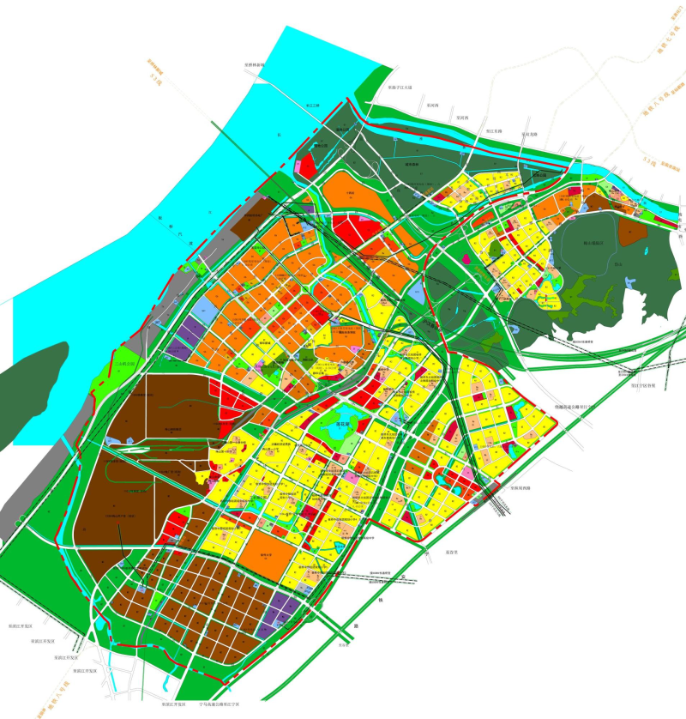
1）规划结构 “一心、三轴、两隔、七片区”
一心为板桥新城地区中心；三轴为沿绿洲东路发展轴、沿工农河路发展轴、沿六号路发展轴；两隔为板桥新城与主城、板桥新城与江宁滨江开发区的隔离绿地；七片区为三个产业片区、四个生活片区。
2）产业布局规划
产业发展目标为南京重要的软件产业基地和现代服务业基地，先进制造业和钢铁产业集中区；重点发展产业为软件产业、商贸商务业；产业空间布局以中国软件谷升级跨越区为主体的软件业集聚区、 以梅山钢铁为中心的钢铁产业集聚区、以莲花湖地区为中心的商务商贸业集聚区、以板桥南部工业园为载体的先进制造业集聚区。
3）城市综合交通体系规划
铁路:规划形成3条客运专线铁路(京沪、沪汉蓉、宁安)，1条普速铁路 (宁芜)，1条铁路专用线。规划1处一般铁路客运枢纽(板桥城际站)。航运:长江(一级通航标准)，秦淮新河(四级通航标准)。建设板桥产业服务港区。公路:2条高速公路(绕越公路、宁马高速公路)，1条干线公路(205国道)。过江通道:南京长江三桥、大胜关大桥。
4）绿地系统规划“一带、两廊、两横两纵、两隔、两块”
一带:长江及江心洲、湿地和两侧带状绿地。
两廊:以秦淮新河、板桥河两边的景观带。
两横两纵:沿宁芜公路、宁马高速绿化隔离带、沿梅钢隔离带东延绿化带、沿小河北路绿化带。
两隔:板桥新城与主城、板桥新城与江宁滨江开发区的隔离绿地。
两块:莲花湖中心、工农河公园中心。
5）景观体系规划
城镇景观轴线：绿洲东路发展轴、工农河路发展轴、六号路发展轴。
绿化景观轴线：秦淮新城百里长廊景观轴线、滨江景观轴、板桥河景观轴线。
城市景观节点：莲花湖节点、三山矶公园节点、工农河公地公园。
6）社会事业与公共设施规划
中小学用地:规划共安排小学15所，其中新建11所;安排中学13所，其中新建10所。
行政办公用地:板桥新城地区级行政办公用地集中分布于国际关系学院周边。
商业金融用地:在莲花湖北侧建立新城商业中心。
文化娱乐用地:在莲花湖东侧结合莲花湖设置板桥地区级文化中心。
体育用地:结合莲花湖设置地区级体育中心。
医疗卫生用地:保留原有梅山医院，结合新城中心规划建设一所二级综合医院。
教育科研用地:保留现状国际关系学院。新建软件大学。
社会福利设施用地:结合莲花湖南社区中心规划新建一座地区级养老福利中心。
7）未来重点突破地区
莲花湖商贸商务区继续完善基础设施建设，提升科技的培训、孵化与服务的能力，中心区建设初具雏形。板桥街道片区通过对板桥街道的整体提升，整治地区环境与旧区，完善设施，改善地区环境。中国软件谷升级跨越区推进“退二进三”，大力建设雨花经济开发区科技创新特区，完善建设人才公寓。
2、区域房地产市场概况
（1）区域土地市场分析
2017年至2021年1-5月，雨花台区涉宅用地共成交30宗，总成交土地面积190.42万平方米，总成交建筑面积为527.74万平方米，总成交金额约为820.3亿元。

资料来源：CREIS中指数据
从各年度成交走势来看，2017年-2020年整体呈波动态势，2021年涨幅较为明显。2017-2020年雨花台区住宅用地成交量基本维持在40万平方米以下。2021年1-5月雨花台区成交涉宅用地10宗，环比增加9宗，成交土地面积64.36万平方米，环比增长769%，新增规划建筑面积199.52万平方米，环比增长1022%。年成交金额方面，2017-2020年土地收入波动增长，2021年1-5月土地收入为近4年最高，出让金总收入为288.6亿元，同比2020年同期上涨964%。
近4年雨花台区成交的30宗住宅用地当中，基本都是溢价出让，平均溢价率20.92%。从溢价率上来看，2017年为历史峰值，全年平均溢价率为32.27%，平均楼面单价为15596.3元/平方米；2018年溢价率急剧下跌，全年平均溢价率为11.72%，平均楼面单价为15952.58元/平方米，较上一年度上涨2.28%；自2019年起，楼面单价及溢价率均趋于平稳，楼面地价水平在2019达到峰值。近2年地价水平下滑明显，溢价率除2017年明显突出以外，近3年整体市场竞争激烈程度不强。

资料来源：CREIS中指数据

调研对象地块周边区域涉宅用地成交详细情况以及宗地位置如下表及附图：

调研对象地块周边区域涉宅用地出让情况一览表
序号 | 地块名称 | 地块编号 | 详细规划 | 建设用地  面积(㎡) | 规划建筑  面积(㎡) | 容积率 | 成交日期 | 受让单位 | 成交价  (万元) | 成交每亩价  (万元/亩) | 成交楼面价  (元/㎡) | 溢价率
1 | 雨花台区梅欣路以西、吴山路以北地块 | NO.2021G34 | R2二类居住用地 | 43973.98 | 123127.14 | ≥1,≤2.8 | 2021-05-22 | 新沂阳光置业有限公司 | 261000 | 3956.89 | 21197.59 | 20.28
2 | 雨花台区龙吟路以北、青年路以西地块 | NO.2021G38 | R2二类居住用地 | 68829.98 | 172074.95 | ≥1,≤2.5 | 2021-05-20 | 重庆同原房地产开发有限公司 | 259000 | 2508.6 | 15051.57 | 11.64
3 | 雨花台区板桥街道板桥市场G2地块 | NO.2020G65 | Rb商住混合用地 | 55079.44 | 148714.49 | ＞1且≤2.7 | 2020-09-24 | 昆明市海伦堡房地产开发有限公司 | 157000 | 1900.29 | 10557.13 | 1.29
4 | 雨花台区雨花经济开发区凤汇地块二 | NO.2020G37 | Rb商住混合用地Rc基层社区中心 | 45635.21 | 111806.26 | 2.45 | 2020-07-15 | 南京之玫企业管理咨询有限公司、南京和彰商务咨询有限公司 | 126000 | 1840.68 | 11269.48 | 0
5 | 雨花台区雨花经济开发区凤汇地块 | NO.2020G30 | Rb商住混合用地 | 47286.16 | 118215.4 | ＞1且≤2.5 | 2020-07-10 | 南京和彰商务咨询有限公司、南京之玫企业管理咨询有限公司 | 136000 | 1917.4 | 11504.42 | 0
6 | 雨花台区板桥新城十二期地块 | NO.2020G14 | Rb商住混合用地 | 74027.38 | 177665.71 | ≤2.4 | 2020-04-30 | 宝能地产股份有限公司 | 271000 | 2440.54 | 15253.37 | 44.92
7 | 雨花台区西善桥街道岱山东路以东C8地块 | NO.2019G87 | R2二类居住用地 | 49828.93 | 139521 | ＞1.0且≤2.8 | 2019-12-04 | 南京市金裕企业管理咨询有限公司 | 232000 | 3103.95 | 16628.31 | 5.94
8 | 雨花台区板桥新城十一期地块 | NO.2019G18 | Rb商住混合用地Rc基层社区中心 | 92896.07 | 209016.2 | 2.25 | 2019-06-05 | 南京惠都企业管理有限公司 | 323000 | 2318 | 15453.35 | 47.49
9 | 雨花台区西善桥街道宁芜铁路以南C2、C3地块 | NO.2019G02 | B1商业用地,R2二类居住用地 | 67389.32 | 168473 | 2.5 | 2019-03-29 | 上海漫珑企业管理有限公司 | 280000 | 2769.97 | 16619.86 | 25.56
10 | 雨花台区西善桥街道岱山03号地块 | NO.2018G30 | Rb商住混合用地 | 26828.82 | 80486.46 | ≥1.01且≤3.0 | 2018-08-01 | 重庆招商依云房地产有限公司 | 114000 | 2832.77 | 14163.87 | 0.88
11 | 雨花台区西善桥街道宁芜铁路以南地块 | NO.2018G18 | R2二类居住用地Rc基层社区中心 | 58286.34 | 157373.1 | 综合容积率:2.7 | 2018-05-30 | 南京金羚房地产开发有限公司 | 282000 | 3225.46 | 17919.2 | 43.15
单位：平方米、万元、元/亩、元/平方米、%
资料来源：CREIS中指数据

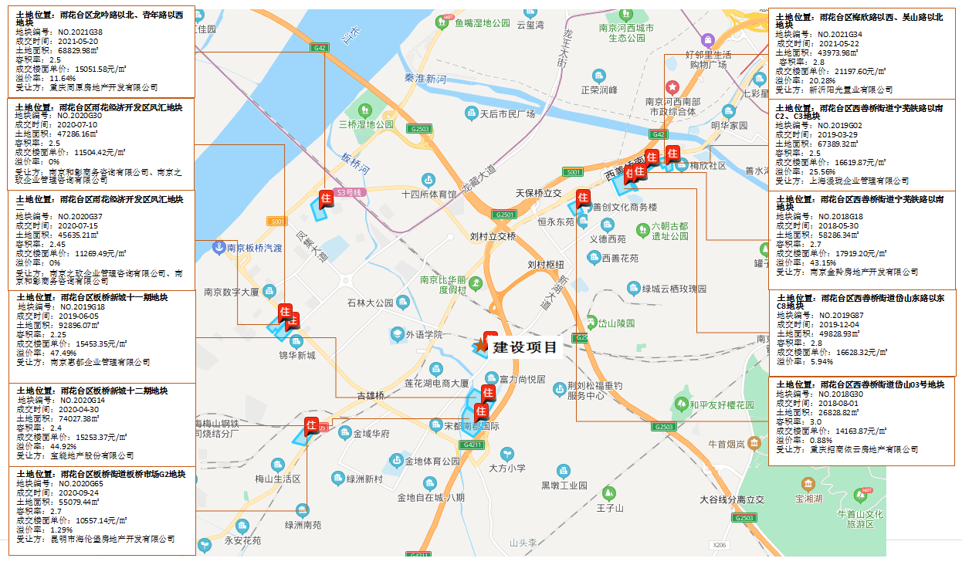
资料来源：CREIS中指数据

（2）区域房地产市场分析
从近2年南京市雨花台区商品住宅交易数据来看，供应量逐年下降，2019年全年新批上市面积为75.73万平方米，之后2020年新批供应65.15万平方米，环比下降13.97%，2021年1-5月新增供应为36.54万平方米，相比去年同期上涨149.76%。
成交方面，2019年雨花台区商品住宅全年成交4853套，成交面积为55.17万平方米，2020年成交5738套，成交面积65.41万平方米，成交套数和面积环比分别上涨18.23%和18.56%。2021年1-5月成交套数为3666套，成交面积为37.92万平方米，相比去年同期分别上涨29.29%和31.25%。
从成交价格上看，2019年雨花台区商品住宅成交均价为33906元/平方米，2020年为35094元/平方米，环比上涨3.5%，2021年1-5月成交均价为31772元/平方米，相比去年同期下降6.82%。

资料来源：CREIS中指数据
（3）项目周边部分在售居住项目分析
项目位于南京市雨花区，周边未来交通条件便捷，项目距离规划地铁S2号线（宁马线）板桥北站、规划地铁16号线华新大街站路程均约800米。项目所在版块内在售项目相对较少，目前去化情况较好，产品供应以刚需、刚改为主，市场需求较强，预计未来项目去化情况较为乐观。
通过对项目周边住宅市场调研分析，所在区域住宅产品以高层、小高层为主，多为精装修交付，售价水平多集中在26000-31000之间。
根据现场市调、CREIS中指数据、南京网上房地产网等房地产门户网站交易数据显示，调研项目所在区域新建在售项目主要有宋都·柏悦府，为高层、小高层产品，销售均价27000元/㎡；宝能·翡丽河滨，高层均价26700元/㎡；电建地产·洺悦华府，高层销售均价30400元/㎡；世茂·璀璨睿湾，高层销售均价30484元/㎡；锦绣云麓，均价24000元/㎡；彰泰观南府，高层均价34000元/㎡。各项目具体销售情况见下：
1、宋都•柏悦府：
2020年10月开盘，项目为高层、小高层产品，销售均价27000元/㎡，共推出772套，累计已售554套，整体去化已达到七成以上，开盘当月签约208套，随后近8个月销售相对平稳，月均去化67套。
2、宝能•翡丽河滨：
2021年5月开盘，高层销售均价26700元/㎡，目前已推出2栋楼共199套可售，开盘1个月目前已签约42套。
3、电建地产•洺悦华府：
2019年9月首开，累计已推出1104套，累计销售804套，高层销售均价30400元/㎡，近一年累计销售620套，月均去化52套。6月新开盘2栋楼，开盘当日认购比例达到100%。
4、世茂•璀璨睿湾：
2019年12月开盘，高层销售均价30484元/㎡，累计已销售890套；19年12月开盘至2020年12月累计去化877套，月均去化67套。
5、锦绣云麓：
2021年4月30日开盘，高层售价24000元/㎡，共推出368套可售房源，目前已售229套。开盘仅1个月去化已达6成。
6、彰泰观南府：
2020年12月开盘，高层均价34000元/㎡，累计推出372套，累计销售311套；首开216套，3个月去化176套，去化达81.5%，月均去化59套。今5月加推156套，6月集中签约125套。
项目周边部分在售居住项目详情见下图及下表：
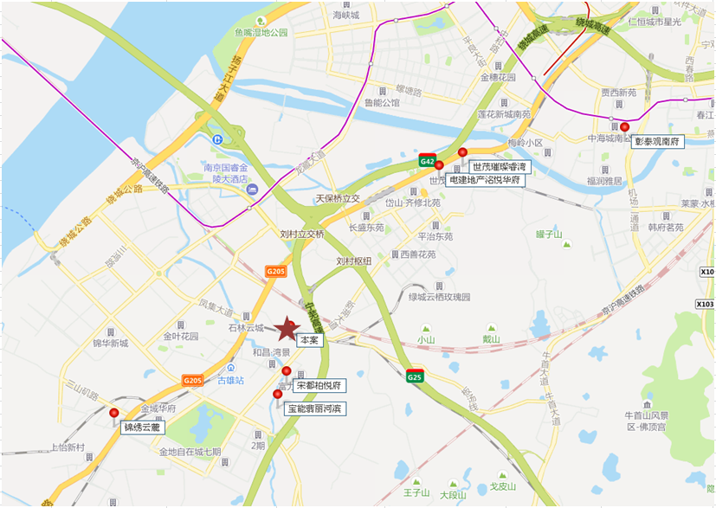

项目名称 | 宋都柏悦府 | 宝能·翡丽河滨 | 电建地产·洺悦华府 | 世茂·璀璨睿湾 | 锦绣云麓 | 彰泰观南府
 | 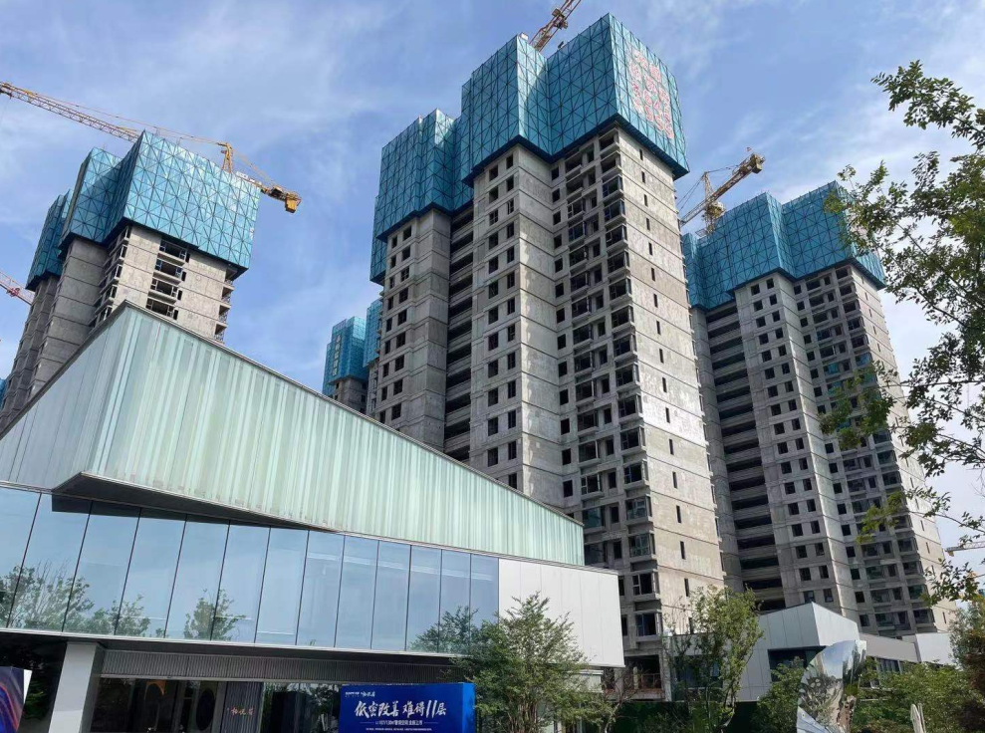 | 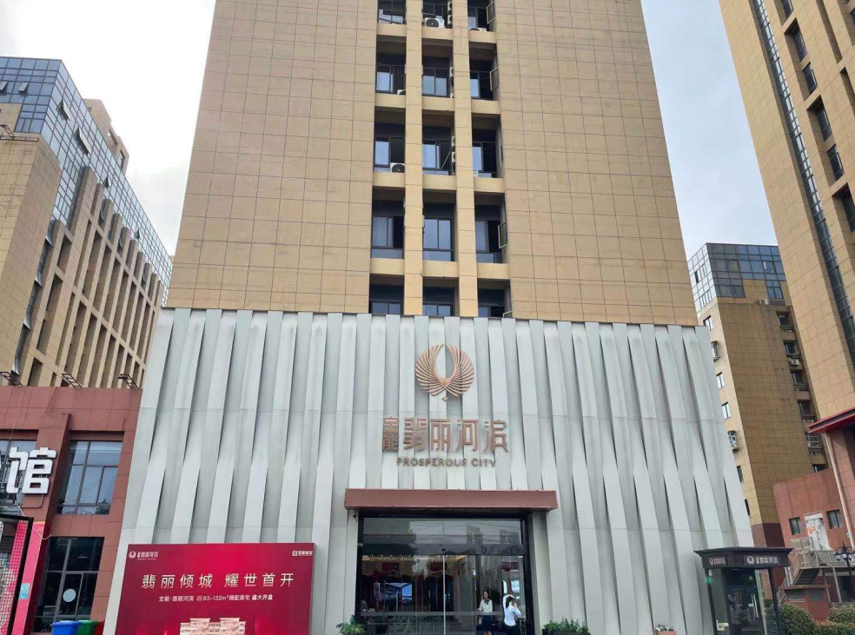 | 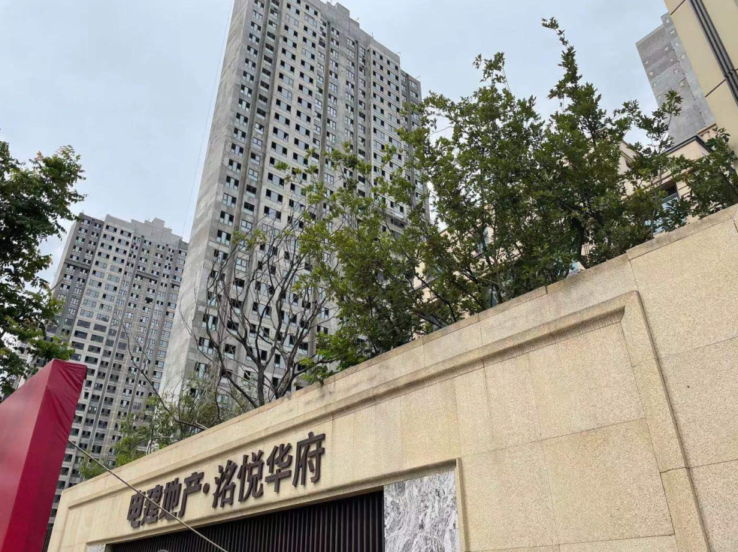 | 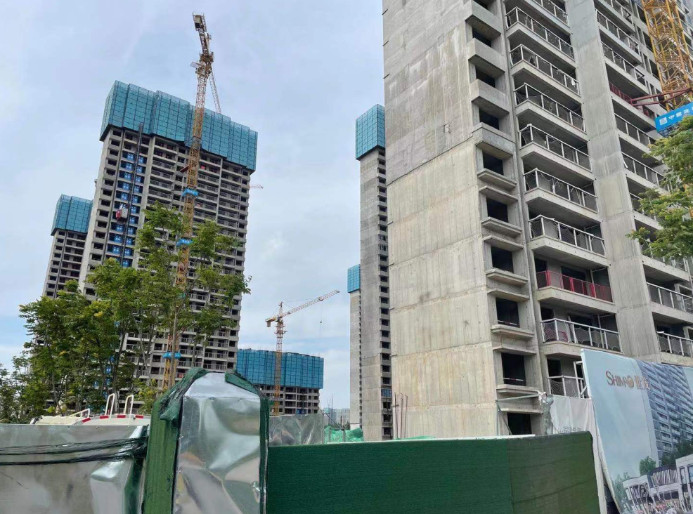 | 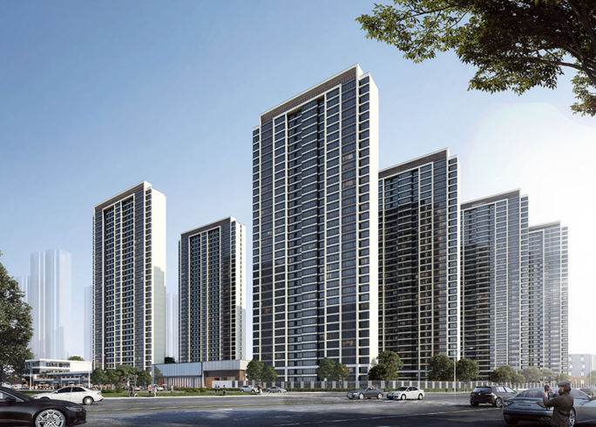 | 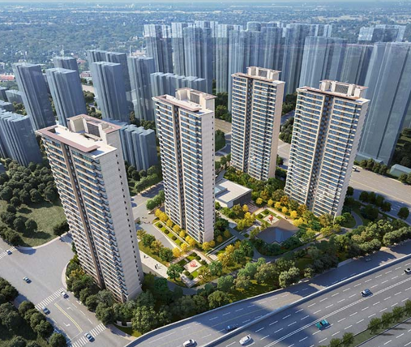
与本项目直线距离 | 0.85公里 | 1公里 | 3.9公里 | 4.1公里 | 3.5公里 | 7公里
开发商 | 南京恒都房地产开发有限公司 | 南京宝能置业有限公司 | 中国电建地产集团有限公司 | 南京世耀置业有限公司 | 南京海乾房地产开发有限公司（华宇/海伦堡/世茂） | 彰泰
项目位置 | 雨花板桥新城新湖大道与华兴大街交汇处 | 雨花东至规划道路，南至规划道路，西至规划道路，北至规划道路 | 雨花岱山东路与岱山北路交界处向东300米 | 雨花中央科创生活区规划檀山路与吴山路交汇处 | 雨花宁芜公路和乐欣路交汇处 | 龙西路与纵七路交汇处
项目规模 | 占地面积：89770 ㎡；建筑面积：282987.8 ㎡ | 占地面积：74000 ㎡；建筑面积：237500 ㎡ | 占地面积：66970 ㎡；建筑面积：216700 ㎡ | 占地面积：42496.95 ㎡；建筑面积：155234.06 ㎡ | 占地面积：60087.81 ㎡；建筑面积：205774.37 ㎡ | 占地面积：16441 ㎡；建筑面积：46021 ㎡
容积率 | 2.3 | 2.4 | 2.75 | 2.8 | 2.7 | 1
绿化率 | 35.00% | 30.00% | 35.00% | 30.50% | 30% | 35%
楼栋总数 | 19栋 | 14栋 | 12栋 | 8栋 | —— | 4栋
楼层状况 | 7栋11层小高层，11栋26-27层高层住宅 | 25-27F高层 | 10栋33F住宅、2栋29F住宅 | 高层 | 28-34层 | 27层高层
开盘时间 | 2020年10月 | 2021年5月 | 2019年9月 | 2019年12月 | 2021年4月 | 2020年12月
主力产品 | 92、126、127㎡ | 90、120、142㎡ | 89、113㎡ | 95、117、119、138㎡ | 76、89、110㎡ | 128、96㎡
停车位 | 车位数2218个，车位比1：1.3 | 1853个 | 可售车位数量1565个，可租车位144个 | 1231个 | 1658（地上144，地下1514） | 537个车位，车位配比1:1.2
总户数 | 1533户 | 1562户 | 1535户 | 1016户 | 1444户 | 432户
物业公司 | 宋都物业 | 银城物业,吉祥物业 | 电建物业 | 上海世茂物业服务有限公司 | 世茂物业 | 彰泰物业
物业费 | 1.9元/㎡·月 | 1.9元元/㎡·月 | 1.9元/㎡·月 | 1.9元/㎡·月 | 1.9元/㎡·月 | 1.9元/㎡·月
交房时间 | 2022年12月31号 | 2023年8月 | 2021年年底、2022年5月 | 2022年12月 | 2023年10月 | 2023年6月30号
装修情况 | 带装修 | 带装修 | 带装修 | 带装修 | 带装修 | 带装修
销售状态 | 在售 | 在售 | 在售 | 在售 | 在售 | 在售
销售情况 | 均价27000元/平方米 | 均价26700元/平方米 | 均价30400元/平方米 | 均价30484元/平方米 | 均价24000元/平方米 | 均价34000元/平方米
去化情况 | 2020年10月开盘，共推出772套，已售554套，去化已达到七成，近8个月月均去化67套。 | 2021年5月开盘，推出2栋楼共199套可售，目前已售42套。 | 累计推出1104套，累计销售804套；近一年累计销售月620套，月均去化52套。6月新开盘2栋楼，认购达到100%。 | 累计销售890套；19年12月开盘至2020年12月累计去化877套，月均去化67套。 | 2021年4月30日开盘，共推出368套可售，目前已售229套。开盘1个月去化已达6成。 | 累计推出372套，累计销售311套；首开216套，3个月去化176套，去化达81.5%，月均去化59套。今年加推156套，6月集中签约125套。
是否有车库正在销售 | —— | —— | 预计售价15万/个 | —— | —— | ——
资料来源：房天下网站、CREIS中指数据、南京网上房地产网、市场调研资料

二、项目市场竞争能力分析

（一）优势
1、品牌优势
南京市房地产市场品牌房企认可度较高，已有万科、保利、新城、绿地、恒大等多家大型知名房企进驻。中冶置业的标准化流程，质量保证，已成功在南京市开发“南京盛世滨江项目”等多个项目，整体客户产品认可度、品牌认可度较好，有较好的客户和口碑基础，品牌优势明显。
2、区位优势
建设项目地块属纯住宅地块，地块素质优越。
项目位于南京市雨花区，周边配套较为完善，项目距离规划地铁S2号线（宁马线）板桥北站、规划地铁16号线华新大街站路程均约800米，未来交通条件便捷。
3、建设单位综合实力较强，凭借中冶集团对相似项目的操作经验、专业特长，能保质保量的快速竣工交房。
4、预售政策较为宽松，不要求形象进度，投资50%可取预售证，对于项目销售回款利好。项目板块内在售项目相对较少，目前去化情况较好，产品供应以刚需、刚改为主，市场需求较强，预计未来项目去化情况较为乐观。

（二）劣势
1、建设项目位于南京市雨花台区凤集大道以南、新湖大道以西地块，地块北侧现状为梅钢铁路，未来有计划搬迁，现阶段对地块存在一定不利影响。

（三）机会
1、建设项目定位为中档品质住宅，对于首改及品质改善客群有较大吸引力；
2、板桥新城定位为卓越的国际化产业新城，打造“生态文明之城”“转型创新之城”“沿江融合之城”。板桥新城是南京市新一轮城市发展战略明确的九大新城之一、中国（南京）软件谷西园的重要组成、奥南板块的重要区域、宁芜城镇发展轴的重要坐标，是距离主城中心区最近的新城。

（四）威胁
1、本项目周边存在一定数量的在售项目及潜在供应，项目入市预计会存在一定市场竞争压力。
2、南京市调控政策并未完全放松，外地投资需求依然受到限制，本地户籍客户限购2 套，政府对产品销售价格实行备案制度，严格控制市场价格涨幅。

三、市场前景预测

（一）项目定位分析
项目定位：本项目定位为中端品质改善社区。
客群定位：项目客群以地缘性客户为主，定位主要针对以本地首改及品质改善客群。。
产品定位：建设项目规划为居住项目，住宅产品类型为高层产品：主力产品96、125㎡强功能性、舒适型户型为主，占比85%，其余140平米大户型占比15%；产品设计整体符合区域客群要求，力求实现快速去化。

（二）项目销售价格定位分析
项目的产品定位决定了市场需求及主要销售对象。目前，南京住宅商品房备案价格由毛坯备案价格和全装修价格两部分组成，全装修备案价格基本在2000元/平方米。在全装修商品住房价格备案的基础上，政府允许增加升级装修方案（不在政府备案），因此本项目未来精装销售均价包含：毛坯备案价格、基础装修备案价格、升级装修价格三部分构成。根据前述市场分析情况，考虑到项目周边物业整体水平、项目自身的品质与优势以及南京市房地产市场和区域房地产市场的发展趋势，结合周边在售项目价格综合考虑将项目精装高层住宅销售均价定为29300元/平方米，商业销售均价定位55000元/平方米，地下车库销售均价定为15万元/个。
项目位于南京市雨花台区板桥版块，周边在售项目定位基本趋同，整体去化情况较好。本项目拟建设为高层住宅及地下车库，住宅精装交付，预期售价是以现有周边项目的销售均价为基础，考虑未来几年房地产市场价格涨幅、建设项目品质、区域发展等因素综合确定，价格与现阶段周边大部分房地产项目销售价格较为一致。由于项目区域板块规划条件未来有一定升值潜力，在确保能够实现有效的营销策略以及房地产市场得以持续稳定增长的前提条件下，我们认为上述定价是可以实现的。
根据以上分析，评估认为项目市场定位比较准确，市场销售价格定价相对合理，项目销售有一定前景。

第四章 投资估算和筹资评价

一、投资估算

（一）估算原则
本次评估以企业提供的资料以及评估人员市场调研获取的信息为依据，按照国家和南京市有关政策法规进行调整，估算项目总投资并进行筹资能力评价。

（二）投资构成及估算依据
建设项目为江苏省南京市雨花台区凤集大道以南、新湖大道以西NO.2021G35地块居住项目，该项目由中冶置业集团有限公司（以下简称“建设单位”）开发建设。截至本报告出具日，建设单位已初步取得NO.2021G35地块出让国有建设用地使用权，但尚未签订《国有建设用地使用权出让合同》，尚未取得《不动产权证书》。根据建设单位提供的资料，该项目地块出让宗地面积为59471.42平方米，规划总建筑面积为208085平方米，其中地上计容总建筑面积为154625平方米（其中：住宅137461平方米、租赁用房7731平方米、商业7500平方米、配套用房1933平方米）；地下总建筑面积为53460平方米，规划为地下车库、设备及人防，其中非人防地下车库34560平方米，人防及设备18900平方米。
（三）项目投资估算
1、土地费用
（1）土地取得费用：
①地价款及契税
根据建设单位提供的资料及CREIS中指数据土地成交公式信息，项目出让国有建设用地使用权地价款（含成交价款、契税及印花税）为258656万元，其中成交价款为251000万元，契税及印花税7656万元。
②城市基础设施建设费
根据南京市人民政府文件《南京市城市基础设施配套费征收管理办法》解读，南京市城市基础设施配套费收费标准是：应当按150元/平方米（建筑面积）缴纳城市基础设施配套费。则有：
城市基础设施配套费=208085×150
=3121（万元）
③红线外基础设施建设费
根据开发企业介绍，该地块供地条件为红线外“临三通”（即通路、通电、通上水），根据开发企业介绍，该地块开发完成后红线外基础设施将达“六通”（即通路、通电、通讯、通上水、通下水、通燃气），则项目另需缴纳红线外基础设施建设费为2081万元。
（2）土地费用合计金额：263858万元。
2、前期工程费用
（1）规划、测量、勘察、设计费
本项费用的取费标准为项目建安工程费的2.7%，则该项费用为：
规划、测量、勘察、设计费=2.7%×100941=2725（万元）
（2）报批报建费用
本项费用的取费标准为项目房屋开发费的1%计算，则该项费用为：
报批报建费用=1%×110305 =1103（万元）
（3）三通一平费用
本项费用的取费标准以每建筑平方米15元为标准，则该项费用为：
三通一平费用=15×208085÷10000=312（万元）
（4）临时设施费
本项费用的取费标准以每建筑平方米10元为标准，则该项费用为：
临时设施费=10×208085÷10000=208（万元）
（5）前期工程费用合计金额：4348万元。
3、房屋开发费
（1）建安工程费：
根据建设单位的介绍、有关文件规定及项目的建造标准，各部位建安费用如下：
项目 | 总价（万元） | 建筑面积（平方米） | 建安单价（元/平方米）
高层住宅 | 75604 | 137461 | 5500
租赁房 | 3324 | 7731 | 4300
商业用房 | 2625 | 7500 | 3500
非人防地下车库（可售） | 12096 | 34560 | 3500
公共配套 | 677 | 1933 | 3500
人防及设备用房 | 6615 | 18900 | 3500
合计 | 100941 | 208085 | ——
（2）室外工程费：
室外工程费包含红线内市政基础设施配套费用，根据项目的实际情况，以每建筑平方米250元为标准计算红线内市政基础设施配套费用。
室外工程费=250×208085÷10000=5202（万元）
（3）附属工程费
附属工程费为项目相关配套项目的费用，如：变配电室、活动站等以及小区绿化费用。根据项目的实际情况，以每建筑平方米200元为计算标准，总计为：
附属工程费=200×208085÷10000=4162（万元）
（4）房屋开发费合计：110305万元
4、开发间接费用
该费用为与成本概算有关的费用,包括标书编制费、招投标管理费、机电设备委托招标服务费、质量监督费等费用，考虑到项目目前状况，按照房屋开发费的1.5%计算：
开发间接费用=1.5%×110305＝1655（万元）
5、销售费用
销售费用为企业预售及销售过程中发生的广告费等销售费用，综合考虑项目的销售收入及项目本身的实际情况，按项目销售收入的1%确定，销售费用为4582万元。
6、管理费用
管理费用按照土地费用、前期工程费、房屋开发费及其他费用之和的1.5%计算，合计为1745万元。
7、财务费用
该部分财务费用为五矿信托股东借款、集团股东借款及银行开发贷所产生的的利息。五矿信托股东借款利息按照五矿出资174720万元，期限自2021年7月1日至2023年6月30日，利率8.8%；集团股东借款利息按照集团出资122069万元，期限自2021年6月1日至2024年3月31日，利率8.8%；银行开发贷利息按照出资18000万元，期限自2022年1月1日至2022年6月30日，利率6%；按照实际放款进度计算，利息合计为48551万元。即：财务费用为48551万元。
8、不可预见费
不可预见费按照土地费用、前期工程费、房屋开发费及其他费用之和的1.0%计算（考虑项目有可能发生的融资成本等），为1163万元。
9、投资估算合计
经测算，项目总投资为436207万元。各项目投资构成如下：
项 目 | 投资额（万元） | 占项目总投资比例 | 建筑面积单方造价（元/平方米）
土地费用 | 263858 | 60.49% | 12680
前期工程费 | 4348 | 1.00% | 209
房屋开发费 | 110305 | 25.29% | 5301
其中：建安工程费 | 100941 | 23.14% | 4851
开发间接费用 | 1655 | 0.38% | 80
销售费用 | 4582 | 1.05% | 220
管理费用 | 1745 | 0.40% | 84
财务费用 | 48551 | 11.13% | 2333
不可预见费 | 1163 | 0.27% | 56
合计 | 436207 | 100.00% | 20963

评估认为，该项目总体投资估算基本符合项目实际情况，投资估算结果基本合理。

二、筹资评价
项目总投资436207万元，其中：集团自有资金1020万，五矿信托股东权益性出资980万元，五矿信托股东借款174720万元，集团股东借款122069万元，银行开发贷18000万元。其他全部为销售回款再投入。

三、投资计划安排
根据项目建设计划，具体投入进度如下：
年份 | 季度 | 投资额（万元） | 占比 | 资金用途
2021年 | Q2 | 125970 | 28.88% | 土地费用、前期费用、房屋开发费、开发间接费用、管理费用、财务费用、不可预见费
2021年 | Q3 | 141220 | 32.37% | 土地费用、前期费用、房屋开发费、开发间接费用、管理费用、财务费用、不可预见费
2021年 | Q4 | 17669 | 4.05% | 土地费用、前期费用、房屋开发费、开发间接费用、管理费用、财务费用、不可预见费
2022年 | Q1 | 18930 | 4.34% | 房屋开发费、开发间接费用、管理费用、财务费用、不可预见费、销售费用
2022年 | Q2 | 18228 | 4.18% | 房屋开发费、开发间接费用、管理费用、财务费用、不可预见费、销售费用
2022年 | Q3 | 20473 | 4.69% | 房屋开发费、开发间接费用、管理费用、财务费用、不可预见费、销售费用
2022年 | Q4 | 20148 | 4.62% | 房屋开发费、开发间接费用、管理费用、财务费用、不可预见费、销售费用
2023年 | Q1 | 19386 | 4.44% | 房屋开发费、开发间接费用、管理费用、财务费用、不可预见费、销售费用
2023年 | Q2 | 17848 | 4.09% | 房屋开发费、开发间接费用、管理费用、财务费用、不可预见费、销售费用
2023年 | Q3 | 14255 | 3.27% | 房屋开发费、开发间接费用、管理费用、财务费用、不可预见费、销售费用
2023年 | Q4 | 13032 | 2.99% | 房屋开发费、开发间接费用、管理费用、财务费用、不可预见费、销售费用
2024年 | Q1 | 8862 | 2.03% | 房屋开发费、开发间接费用、管理费用、财务费用、不可预见费、销售费用
2024年 | Q2 | 111 | 0.03% | 房屋开发费、开发间接费用、管理费用、财务费用、不可预见费、销售费用
2024年 | Q3 | 67 | 0.02% | 房屋开发费、开发间接费用、管理费用、财务费用、不可预见费、销售费用
2024年 | Q4 | 8 | 0.00% | 房屋开发费、开发间接费用、管理费用、财务费用、不可预见费、销售费用
合计 |  | 436207 | 100% | ——

项目投资计划与实施进度基本吻合。

第五章 项目效益

一、测算原则及考虑因素
本项目评估主要根据国家现行房地产开发企业财务制度和现行税制，结合房地产行业特点，按谨慎性原则进行分析判断。本次评估数据来源以企业提供的资料，企业财务报表以及评估人员市场调研获取的信息为依据。

二、预测数据的计取

（一）收入测算
1.建设期：根据项目工程建设及销售计划安排，项目建设期取24个月。
2.销售价格及销售量预测
项目销售收入为高层、商业及地下车库用房销售收入，根据建设单位提供的相关资料，确定项目销售价格、可销售面积及销售比率如下：
用途 | 销售均价  （元/平方米，元/个） | 可销售面积  （平方米，个） | 销售比率 | 销售收入  （万元）
高层住宅 | 29300 | 137460 | 100% | 402760
商业 | 55000 | 7500 | 100% | 41252
地下车库 | 150000 | 945（个） | 100% | 14175
合计 | —— | —— | —— | 458187

2.销售产生的现金流入
根据市场预测及借款人提供的销售计划，项目实现销售后产生的现金流入为458187万元。预计2022-2024年分别实现现金流入见下表（具体见底表1）。
2022年 | 季度 | Q1 | Q2 | Q3 | Q4
2022年 | 销售回款（万元） | —— | 30207 | 60414 | 60414
2023年 | 季度 | Q1 | Q2 | Q3 | Q4
2023年 | 销售回款（万元） | 65571 | 70727 | 73562 | 63493
2024年 | 季度 | Q1 | Q2 | Q3 | Q4
2024年 | 销售回款（万元） | 28129 | 2835 | 2835 | ——

（二）开发成本
按收入与成本配比的原则，即把为取得本期收入而发生的开发成本与本期实现的收入在同一时期内确认和计量。经测算，项目开发总成本381328万元，2022-2024年将分别结转开发成本详见下表（具体见主表3）。
2022年 | 季度 | Q1 | Q2 | Q3 | Q4
2022年 | 开发成本（万元） | —— | 25140 | 50280 | 50280
2023年 | 季度 | Q1 | Q2 | Q3 | Q4
2023年 | 开发成本（万元） | 54572 | 58863 | 61222 | 52842
2024年 | 季度 | Q1 | Q2 | Q3 | Q4
2024年 | 开发成本（万元） | 23411 | 2359 | 2359 | ——

（三）利润分配
1、税费选择
根据国家和廊坊市现行财税制度要求，结合企业实际情况，调研项目增值税率为9%，按销售收入计算，预缴比例诶3%，多缴不退；教育费附加、地方教育费附加、城市维护建设税率分别为增值税的3%、2%、7%；所得税按25%测算。
2、公积金
公司按净利润的10%提取盈余公积金。

三、项目财务效益测算

（一）项目盈利能力预测
经测算，项目总投资为436207万元，经测算项目可实现销售收入458187万元，税前利润总额7859万元，税后利润总额5894万元，销售利润率1.29%，表明项目有盈利能力（见主表3）。

（二）项目财务效益预测
项目内部收益率10.34%。在基准折现率10%的条件下，财务净现值1456万元。测算结果表明，财务内部收益率高于基准折现率，财务净现值大于零，表明项目在财务上是可行的（见主表2）。

（三）不确定性分析
1、项目盈亏平衡分析
按照目前销售预测（销售率为100%），项目盈亏平衡点为98.23%，各类用房保本销售价格和保本销售量详细情况如下（见主表4）：
用途 | 保本销售价格（元/平方米，元/个） | 保本销售收入（万元）
高层住宅 | 28781 | 395631
商业 | 54027 | 40522
地下车库 | 147345 | 13924

2、项目敏感性分析
项目基本方案在财务上可以满足资本金盈利指标要求，当项目总投资增加，项目内部收益率、财务净现值、动态投资回收期详见下表：（见主表4）。
敏感性变化因素 |  | 敏感性分析结果
变化因素 | 变化幅度 | 财务净现值 | 财务内部收益率
基本方案 |  | 1456 | 10.34%
项目总投资 | 1% | -1447 | 9.69%
租售价格 | -1% | -1348 | 9.69%
盈亏平衡分析 |  | 盈亏平衡分析结果
盈亏平衡点 |  | 98.23%

第六章 项目效应与风险评价

一、风险评价及防范措施
（一）风险评价
根据国家和南京市对房地产物业政策、项目建设条件、资金筹措、产品销售进行综合分析，评估认为本项目主要存在市场风险、规划指标实现风险、工期控制及取得预售风险、成本控制风险。
1.市场风险。虽然项目所处的区位未来规划发展具有一定的市场潜力，企业未来也会根据项目自身特色确定市场推广方式和促销办法，但由于近两年区域供应量稳定，项目周边存在一定数量的竞品项目及潜在供应，市场价格受政府备案制度的约束，价格运行稳定，区域涨价能力较弱。评估认为只有在确保能够实现有效的营销策略以及房地产市场得以持续稳定增长的前提条件下，定价是可以实现的。因此项目销售可能受到一定影响。
2.规划指标实现风险。本次可行性研究项目规划建筑面积以建设单位提供的现有资料为依据，建设项目尚未办理《建设工程规划许可证》，如不能按该设计指标办理《建设工程规划许可证》，则会影响项目现金流入；若由于规划变更可能将产生补缴地价款情况，也会影响项目现金流入。
3.工期控制及取得预售风险。项目尚处于较前期阶段，尚未取得《不动产权证书》、《建设工程规划许可证》、《建筑工程施工许可证》、《预售许可证》，能否保证工期进度、顺利取得预售、实现销售存在一定的风险。
4.成本控制风险。随着人力物料等成本的不断上升项目的开发成本会存在一定的上升风险。
(二）风险防范措施
1.针对规划指标实现风险，建议贵公司监督融资主体的前期进度，按时取得相关证件，保证项目工期。
2.针对工期控制及取得预售风险，建议监督企业的开发进度，严格按照企业预定的时间节点进行项目开发建设。
3.针对成本控制风险，建议贵公司督促主体及时与相关部门沟通，敦促证照的及时取得，另外需督促融资企业尽快将项目具体设计方案确定下来，同时关注其总包合同的签订等相关事宜，严格控制项目建设的各项成本。
4.针对市场风险，建议贵公司督促融资主体，严格控制工期，尽早取得预售证，争取早日将项目销售完毕。

二、项目效应评价
该项目的建设符合城市总体规划，一方面有利于更好地发挥城镇地区用地的土地利用价值，加速该城镇地区的建设；另一方面项目为居住项目，能够满足目标客户的居住及生活配套需求，具有一定的社会效益。

第七章 结论
建设项目为江苏省南京市雨花台区凤集大道以南、新湖大道以西NO.2021G35地块居住项目，该项目的开发建设可以提升该区域的成熟度，改善居民生活条件、优化区域发展环境，促进经济社会各方面提升拉动经济的增长，带动建筑、建材、生活消费品等相关产业的发展。商品住宅可以满足人们对于首次置业或者改善性置业的需求，产生较好的社会效益。从经济角度，该项目的建造标准以及建筑品质较高，虽然项目周边存在一定竞品项目及潜在供应，但考虑到项目区位条件较好，未来有一定升值潜力，因此本报告预测的项目售价是客观、合理的，是可以实现的。在预测销售计划、经营计划能够实现的前提下，该项目的建设具有一定的盈利能力。综上，该项目的建设有一定的社会效益和市场需求，经测算经济效益能满足资金本盈利指标要求，因此评估认为该项目的建设是可行的。

附件：
1、评估主表
（1）项目总投资来源及支出预测表（主表1）
（2）项目财务现金流量表（主表2）
（3）项目损益预测表（主表3）
（4）资金来源与运用表（主表4）
（5）项目敏感性分析表（主表5）

2、评估底表
项目销售收入、销售税金及附加测算表（底表1）

3、项目文件
（1）估价对象所在位置示意图
（2）建设单位提供的有关项目的资料
1、评估主表
（1）项目总投资来源及支出预测表（主表1）
序号 | 项目 | 2021年 |  |  |  | 2022年 |  |  |  | 2023年 |  |  |  | 2024年 |  |  |  | 合计
序号 | 项目 | Q1 | Q2 | Q3 | Q4 | Q1 | Q2 | Q3 | Q4 | Q1 | Q2 | Q3 | Q4 | Q1 | Q2 | Q3 | Q4 | 合计
1 | 一、总投资来源合计 |  | 125,970 | 141,220 | 17,669 | 18,930 | 18,228 | 20,473 | 20,148 | 19,386 | 17,848 | 14,255 | 13,032 | 8,862 | 111 | 67 | 8 | 436207
2 | 自有资金 |  | 1020 |  |  |  |  |  |  |  |  |  |  |  |  |  |  | 1020
3 | 五矿信托权益性出资 |  |  | 980 |  |  |  |  |  |  |  |  |  |  |  |  |  | 980
4 | 五矿信托股东借款 |  |  | 174720 |  |  |  |  |  |  |  |  |  |  |  |  |  | 174720
5 | 集团股东借款 |  | 124950 | -34480 | 17669 | 13930 |  |  |  |  |  |  | - |  |  |  |  | 122069
6 | 银行开发贷 |  |  |  |  | 5000 | 13000 |  |  |  |  |  |  |  |  |  |  | 18000
7 | 销售收入回款 |  |  |  |  |  | 5228 | 20473 | 20148 | 19386 | 17848 | 14255 | 13032 | 8862 | 111 | 67 | 8 | 119418
8 | 二、总投资支出合计 |  | 125,970 | 141,220 | 17,669 | 18,930 | 18,228 | 20,473 | 20,148 | 19,386 | 17,848 | 14,255 | 13,032 | 8,862 | 111 | 67 | 8 | 436207
9 | (一)土地费用 |  | 125500 | 133156 | 4162 | 1040 | - | - | - | - | - | - | - | - | - | - | - | 263858
10 | 其中：政府土地收益 |  | 125500 | 125500 |  |  |  |  |  |  |  |  |  |  |  |  |  | 251000
11 | 土地开发补偿费 |  |  |  |  |  |  |  |  |  |  |  |  |  |  |  |  | -
12 | 购地税费 |  |  | 7656 |  |  |  |  |  |  |  |  |  |  |  |  |  | 7656
13 | 补交政府土地收益及契税 |  |  |  |  |  | - |  |  |  |  |  |  |  |  |  |  | -
14 | 城市基础设施建设费 |  |  |  | 3121 |  |  |  |  |  |  |  |  |  |  |  |  | 3121
15 | 红线外市政 |  |  |  | 1041 | 1040 |  |  |  |  |  |  |  |  |  |  |  | 2081
16 | (二)前期工程费 |  | - | 2175 | 2173 | - | - | - | - | - | - | - | - | - | - | - | - | 4348
17 | 其中：规划勘察设计招标费 |  |  | 1363 | 1362 |  |  |  |  |  |  |  |  |  |  |  |  | 2725
18 | 报批报建费 |  |  | 552 | 551 |  |  |  |  |  |  |  |  |  |  |  |  | 1103
19 | 三通一平费 |  |  | 156 | 156 |  |  |  |  |  |  |  |  |  |  |  |  | 312
20 | 临时设施费 |  |  | 104 | 104 |  |  |  |  |  |  |  |  |  |  |  |  | 208
21 | (三)房屋开发费 |  |  |  | 5047 | 11030 | 11030 | 13049 | 13517 | 13517 | 13049 | 11030 | 11030 | 8006 |  |  |  | 110305
22 | 其中：建安工程费 |  |  |  | 5047 | 10094 | 10094 | 12113 | 12113 | 12113 | 12113 | 10094 | 10094 | 7066 |  |  |  | 100941
23 | 附属工程费 |  |  |  |  | 416 | 416 | 416 | 624 | 624 | 416 | 416 | 416 | 418 |  |  |  | 4162
24 | 室外工程费 |  |  |  |  | 520 | 520 | 520 | 780 | 780 | 520 | 520 | 520 | 522 |  |  |  | 5202
25 | （四）开发间接费用 |  |  |  | 76 | 166 | 166 | 195 | 204 | 204 | 195 | 166 | 166 | 117 |  |  |  | 1655
26 | （五）销售费用 |  |  |  |  |  | 302 | 604 | 604 | 656 | 707 | 736 | 635 | 281 | 28 | 29 |  | 4582
27 | （六）管理费用 |  |  | 33 | 109 | 168 | 168 | 199 | 206 | 206 | 199 | 168 | 168 | 121 |  |  |  | 1745
28 | （七）财务费用 |  | 470 | 5834 | 6029 | 6414 | 6450 | 6294 | 5480 | 4666 | 3566 | 2043 | 921 | 255 | 83 | 38 | 8 | 48551
29 | （八）不可预见费用 |  |  | 22 | 73 | 112 | 112 | 132 | 137 | 137 | 132 | 112 | 112 | 82 |  |  |  | 1163
30 | 项目开发成本 |  | 125500 | 135353 | 11531 | 12348 | 11308 | 13376 | 13858 | 13858 | 13376 | 11308 | 11308 | 8205 |  |  |  | 381329
31 | 期间费用 |  | 470 | 5867 | 6138 | 6582 | 6920 | 7097 | 6290 | 5528 | 4472 | 2947 | 1724 | 657 | 111 | 67 | 8 | 54878
32 | 项目经营成本 |  | 125500 | 135386 | 11640 | 12516 | 11778 | 14179 | 14668 | 14720 | 14282 | 12212 | 12111 | 8607 | 28 | 29 |  | 387656

（2）项目财务现金流量表（主表2）
序号 | 项目 | 2021年 |  |  |  | 2022年 |  |  |  | 2023年 |  |  |  | 2024年 |  |  |  | 合计
序号 | 项目 | Q1 | Q2 | Q3 | Q4 | Q1 | Q2 | Q3 | Q4 | Q1 | Q2 | Q3 | Q4 | Q1 | Q2 | Q3 | Q4 | 合计
1 | 现金流入 |  |  |  |  |  | 30207 | 60414 | 60414 | 65571 | 70727 | 73562 | 63493 | 28129 | 2835 | 2835 |  | 458187
2 | 销售收入 |  |  |  |  |  | 30207 | 60414 | 60414 | 65571 | 70727 | 73562 | 63493 | 28129 | 2835 | 2835 |  | 458187
3 | 现金流出 |  | 125500 | 135386 | 11640 | 12516 | 13313 | 17249 | 17738 | 18156 | 18083 | 16215 | 15601 | 10195 | 228 | 229 | -8306 | 403743
4 | 建设经营成本 |  | 125500 | 135386 | 11640 | 12516 | 11778 | 14179 | 14668 | 14720 | 14282 | 12212 | 12111 | 8607 | 28 | 29 |  | 387656
5 | 增值税及附加 |  |  |  |  |  | 931 | 1862 | 1862 | 2021 | 2180 | 2269 | 1957 | 866 | 87 | 87 |  | 14122
6 | 土地增值税 |  |  |  |  |  | 604 | 1208 | 1208 | 1415 | 1621 | 1734 | 1533 | 722 | 113 | 113 | -10271
7 | 所得税 |  |  |  |  |  |  |  |  |  |  |  |  |  |  |  | 1965 | 1965
8 | 净现金流量 |  | -125500 | -135386 | -11640 | -12516 | 16894 | 43165 | 42676 | 47415 | 52644 | 57347 | 47892 | 17934 | 2607 | 2606 | 8306 | 54444
9 | 累计现金流量 |  | -125500 | -260886 | -272526 | -285042 | -268148 | -224983 | -182307 | -134892 | -82248 | -24901 | 22991 | 40925 | 43532 | 46138 | 54444
10 | 净现值 |  | -122545 | -129085 | -10837 | -11378 | 14997 | 37415 | 36120 | 39186 | 42483 | 45189 | 36850 | 13474 | 1913 | 1867 | 5810 | 1459
11 | 累积净现值 |  | -122545 | -251630 | -262467 | -273845 | -258848 | -221433 | -185313 | -146127 | -103644 | -58455 | -21605 | -8131 | -6218 | -4351 | 1459
1、基准折现率（年化） |  | 2.4114% | 2、财务净现值(FNPV) |  |  | 1456
3、财务内部收益率(FIRR)（季） |  | 2.49% | 财务内部收益率(FIRR)（年） |  |  | 10.34%
单位：万元、年

（3）项目损益预测表（主表3）
序号 | 项目 | 2021年 |  |  |  | 2022年 |  |  |  | 2023年 |  |  |  | 2024年 |  |  |  | 合计
序号 | 项目 | Q1 | Q2 | Q3 | Q4 | Q1 | Q2 | Q3 | Q4 | Q1 | Q2 | Q3 | Q4 | Q1 | Q2 | Q3 | Q4 | 合计
1 | 销售收入 |  |  |  |  |  | 30207 | 60414 | 60414 | 65571 | 70727 | 73562 | 63493 | 28129 | 2835 | 2835 |  | 458187
2 | 开发成本 |  |  |  |  |  | 25140 | 50280 | 50280 | 54572 | 58863 | 61222 | 52842 | 23411 | 2359 | 2359 |  | 381328
3 | 增值税及附加 |  |  |  |  |  | 931 | 1862 | 1862 | 2021 | 2180 | 2269 | 1957 | 866 | 87 | 87 |  | 14122
5 | 土地增值税 |  |  |  |  |  | 604 | 1208 | 1208 | 1415 | 1621 | 1734 | 1533 | 722 | 113 | 113 | -10271 | 0
6 | 销售费用 |  |  |  |  |  | 302 | 604 | 604 | 656 | 707 | 736 | 635 | 281 | 28 | 29 |  | 4582
7 | 管理费用 |  |  | 33 | 109 | 168 | 168 | 199 | 206 | 206 | 199 | 168 | 168 | 121 |  |  |  | 1745
8 | 财务费用 |  | 470 | 5834 | 6029 | 6414 | 6450 | 6294 | 5480 | 4666 | 3566 | 2043 | 921 | 255 | 83 | 38 | 8 | 48551
9 | 利润总额 |  | -470 | -5867 | -6138 | -6582 | -3388 | -33 | 774 | 2035 | 3591 | 5390 | 5437 | 2473 | 165 | 209 | 10263 | 7859
10 | 减：所得税 |  |  |  | 0 |  |  |  | 0 |  |  |  | 0 |  |  |  | 1965 | 1965
11 | 净利润 |  | -470 | -5867 | -6138 | -6582 | -3388 | -33 | 774 | 2035 | 3591 | 5390 | 5437 | 2473 | 165 | 209 | 8298 | 5894
12 | 加：年初未分配利润 |  | 0 | -470 | -6337 | -12475 | -19057 | -22445 | -22478 | -21704 | -19669 | -16078 | -10688 | -6896 | -4423 | -4258 | -4049
13 | 可供分配利润 |  | -470 | -6337 | -12475 | -19057 | -22445 | -22478 | -21704 | -19669 | -16078 | -10688 | -5251 | -4423 | -4258 | -4049 | 4249
14 | 减：提取公积金 |  |  |  | 0 |  |  |  | 0 |  |  |  | 1645 |  |  |  | 1115 | 2760
15 | 年末未分配利润 |  | -470 | -6337 | -12475 | -19057 | -22445 | -22478 | -21704 | -19669 | -16078 | -10688 | -6896 | -4423 | -4258 | -4049 | 3134
单位：万元

（4）资金来源与运用表（主表4）
序号 | 项目 | 2021年 |  |  |  | 2022年 |  |  |  | 2023年 |  |  |  | 2024年 |  |  |  | 合计
序号 | 项目 | Q1 | Q2 | Q3 | Q4 | Q1 | Q2 | Q3 | Q4 | Q1 | Q2 | Q3 | Q4 | Q1 | Q2 | Q3 | Q4 | 合计
1 | 资金来源合计 |  | 125970 | 175700 | 17669 | 18930 | 43207 | 60414 | 60414 | 65571 | 70727 | 73562 | 63493 | 28129 | 2835 | 2835 |  | 809456
2 | 经营活动产生的现金来源 |  |  |  |  |  | 30207 | 60414 | 60414 | 65571 | 70727 | 73562 | 63493 | 28129 | 2835 | 2835 |  | 458187
3 | 其中：销（预）售收入 |  |  |  |  |  | 30207 | 60414 | 60414 | 65571 | 70727 | 73562 | 63493 | 28129 | 2835 | 2835 |  | 458187
4 | 筹资活动产生的现金来源 |  | 125970 | 175700 | 17669 | 18930 | 13000 |  |  |  |  |  |  |  |  |  |  | 351269
5 | 其中：自有资金 |  | 1020 |  |  |  |  |  |  |  |  |  |  |  |  |  |  | 1020
6 | 五矿信托权益性出资 |  |  | 980 |  |  |  |  |  |  |  |  |  |  |  |  |  | 980
7 | 五矿信托股东借款 |  |  | 174720 |  |  |  |  |  |  |  |  |  |  |  |  |  | 174720
8 | 集团股东借款 |  | 124950 |  | 17669 | 13930 |  |  |  |  |  |  |  |  |  |  |  | 156549
9 | 银行开发贷款 |  |  |  |  | 5000 | 13000 |  |  |  |  |  |  |  |  |  |  | 18000
10 | 资金运用合计 |  | 125970 | 141220 | 17669 | 18930 | 19763 | 23543 | 23218 | 22822 | 21649 | 18258 | 16522 | 10450 | 311 | 267 | -8298 | 452294
11 | 项目经营成本 |  | 125500 | 135386 | 11640 | 12516 | 11778 | 14179 | 14668 | 14720 | 14282 | 12212 | 12111 | 8607 | 28 | 29 |  | 387656
12 | 增值税及附加 |  |  |  |  |  | 931 | 1862 | 1862 | 2021 | 2180 | 2269 | 1957 | 866 | 87 | 87 |  | 14122
13 | 财务费用 |  | 470 | 5834 | 6029 | 6414 | 6450 | 6294 | 5480 | 4666 | 3566 | 2043 | 921 | 255 | 83 | 38 | 8 | 48551
14 | 土地增值税 |  |  |  |  |  | 604 | 1208 | 1208 | 1415 | 1621 | 1734 | 1533 | 722 | 113 | 113 | -10271 | 0
15 | 所得税 |  |  |  |  |  |  |  |  |  |  |  |  |  |  |  | 1965 | 1965
16 | 盈余资金 |  | 0 | 34480 | 0 | 0 | 23444 | 36871 | 37196 | 42749 | 49078 | 55304 | 46971 | 17679 | 2524 | 2568 | 8298 | 357162
单位：万元

（5）项目敏感性分析表（主表4）
敏感性变化因素 |  | 敏感性分析结果
变化因素 | 变化幅度 | 财务净现值 | 财务内部收益率
基本方案 |  | 1456 | 10.34%
项目总投资 | 1% | -1447 | 9.69%
租售价格 | -1% | -1348 | 9.69%
盈亏平衡分析 |  | 盈亏平衡分析结果
盈亏平衡点 |  | 98.23%

